**INSTITUTO POLITÉCNICO NACIONAL**

**ESCUELA SUPERIOR DE INGENIERÍA MECÁNICA Y ELÉCTRICA**

SECCIÓN DE ESTUDIOS DE POSGRADO E INVESTIGACIÓN

PROGAMA DE POSGRADO EN INGENIERÍA DE SISTEMAS

**UNIDAD ZACATENCO**

**“DIAGNÓSTICO DEL HARDWARE Y SOFTWARE DE LA RED ACADÉMICA EN LA ESIQIE”**

T E S I S

PARA OBTENER EL GRADO DE

MAESTRO EN CIENCIAS

EN

INGENIERÍA DE SISTEMAS

P R E S E N T A:

**ING. ROBERTO VLADIMIR AVALOS BRAVO**

DIRECTOR DE TESIS

DR. JAIME REYNALDO SANTOS REYES

**MÉXICO, D. F., Septiembre 2011**

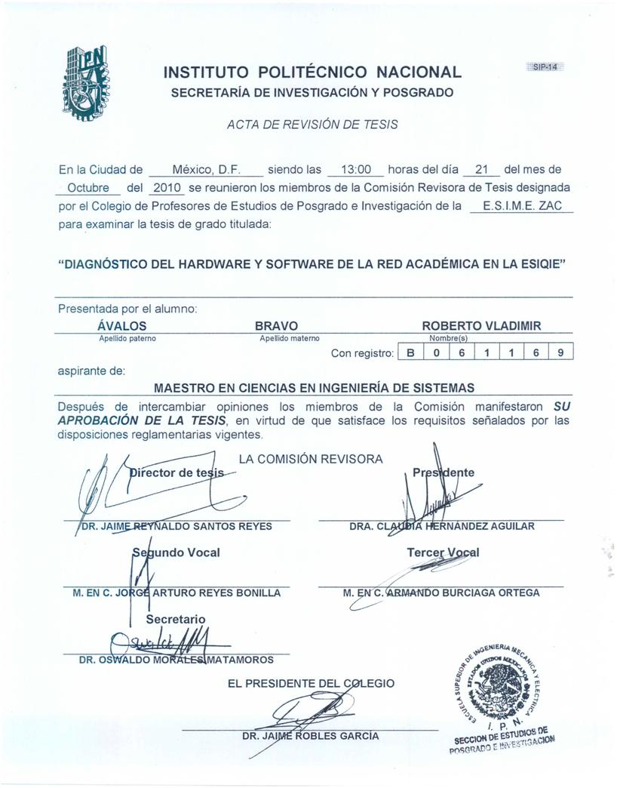



***INSTITUTO POLITÉCNICO NACIONAL***

***SECRETARÍA DE INVESTIGACIÓN Y POSGRADO***

***CARTA CESIÓN DE DERECHOS***

En la Ciudad de México, D.F. el día 23 del mes de septiembre del año 2010, el que suscribe **Roberto Vladimir Avalos Bravo**, alumno del Programa de Maestría en Ciencias con especialidad en Ingeniería de Sistemas con **número de registro B061177**, adscrito a la Sección de Estudios de Posgrado e Investigación de la E.S.I.M.E. Unidad Zacatenco, manifiesta que es autor intelectual del presente trabajo de Tesis bajo la dirección del **Dr. Jaime Reynaldo Santos Reyes**, y cede los derechos del trabajo intitulado: **“DIAGNÓSTICO DE HARDWARE Y SOFTWARE DE LA RED ACADÉMICA EN LA ESIQIE**”, al Instituto Politécnico Nacional para su difusión, con fines académicos y de investigación.

Los usuarios de la información no deben reproducir el contenido textual, gráficas o datos del trabajo sin el permiso expreso del autor y/o director del trabajo. Este puede ser obtenido escribiendo a la siguiente dirección **ravalos@ipn.mx**. Si el permiso se otorga, el usuario deberá dar el agradecimiento correspondiente y citar la fuente del mismo.



|  |
| --- |
| Ing. Roberto Vladimir Avalos Bravo  Nombre y Firma |

**Resumen…………………………………………………………………………..………………………………………….VI**

**Abstract…………………………………………………………………………..…………………………………….……VII**

**Justificación.................................................................................................................VIII**

**Objetivos………………………………………………………………………………………………………………………IX**

**Metodología del proyecto de tesis..................................................................................X**

**Índice de figuras............................................................................................................XII**

**Índice de tablas………………………………………………………………………………………………………….XIV**

**Glosario de términos y definiciones………………………..…………………………………………………..XV**

**Simbología empleada en la construcción de diagramas MORT……………………..………….XXVI**

**Capítulo 1: Antecedentes…………………….……………………………………………………………………..…1**

I.1 Las Unidades de Informática y su contexto dentro del Instituto Politécnico Nacional……………………………………………………………………….…………………….…………………………..…1

I.2 Conformación y Consolidación de las Unidades de Informática (UDI’s) en las unidades académicas…………………………………………………………………………………………………………3

I.2.1 Marco Contextual……………………………………………………………………………………….5

I.3 Número de servicios y fallas más comunes en la Unidad de Informática (UDI) de la ESIQIE……………………………………………………………………………………………………………………6

I.3.1 Servicios de la UDI-ESIQIE -2008…………………………………………………………………6

I.3.2 Problemas más comunes reportados en la UDI-ESIQIE -2008……………………..7

I.4 Justificación del proyecto de tesis……………………………………………………..…………………13

I.5 Conclusiones del capítulo…………………………………………………………………….………………14

**Capítulo 2: Descripción de la UI-ESIQIE………………………………………………………………………..15**

II.1. Integración y funcionamiento de la Unidad de Informática………………………………….15

II.2. Estructura Orgánica………………………………………………………………………..…….……………..16

II.2.1. General………………………………………………………………………………………………….…16

II.2.2. Específica…………………………………………………………………………….…………………...16

II.3. Funciones de la Unidad de Informática………………………………………………………….…….17

II.4. Descripción de puesto………………………………………………………………………………….………19

II.5. Integrantes de la Unidad de Informática………………………………………………………………20

**Capítulo 3: Marco Teórico y Metodológico…………………………………………………………………..20**

III.1 Mapa Mental del Marco Teórico y Metodológico………………………………………………...23

III.2. ¿Para qué estudiar fallas en sistemas informáticos?...............................................24

III.2.1 Modelo Management Over-sight Risk Tree (MORT)……………………………….…24

III.2.2 Convenciones del diagrama de MORT…………………………….………………….…….26

III.3. La Ciencia de Sistemas……………………………………………………………………………….…………27

III.3.1. Metodología de Sistemas Suaves y Sistemas Duros………………………….……….27

III.3.1.1 .Metodologías de sistemas “duros”…………………………………………….28

III.3.1.2 .Metodologías de sistemas “suaves”…………………………………….…….28

III.3.1.3 .Metodologías “intermediarias”………………………………………………….28

III.4. El modelo OSI…………………………………………………………………………………………….…………30

**Capítulo 4: Aplicación del MORT al Caso de Estudio…………………………………………………….33**

IV.1. Proceso de solicitud y atención de servicios de mantenimiento preventivo y correctivo por parte de los usuarios de la Red Académica Institucional y la Unidad de Informática ESIQIE…………………………………………………………………………………..………………..…….33

IV.2. Problemática actual de los servicios de mantenimiento preventivo y correctivo reportados por los usuarios de la Red Académica Institucional a la Unidad de informática ESIQIE…………………………………………………………………………………………………….……………………….34

IV.3. Análisis de barreras…………………………………………………………………………...……..…………….36

IV.4. Análisis MORT………………………………………………………………………….……………..……………..37

IV.5. Conclusiones del Capítulo………………………………………………………………………………………..40

**Capítulo 5: Discusión y Conclusión………………………..………………………………………..……………41**

V.1. Discusión…………………………………………………………………………………………………….……………41

V.2. Conclusión………………………………………………………………………………………………………………..43

**Bibliografía………………………………………………………………………………………………..………………..44**

**Anexo-A: Algunos Usuarios de la Red Académica Institucional – ESIQIE……………………….45**

**Anexo-B: Propuesta del Reglamento para la Utilización de las Instalaciones y Servicios de la Unidad de Informática…………………………………………………………………………….……………….63**

**Anexo-C: Conformación de la Red de Datos del IPN……………………………….…………………….69**

**RESUMEN**

La sociedad moderna se caracteriza por el uso obligado de las tecnologías de información y comunicación (TIC’s). En general, las TIC’s agrupan un conjunto de sistemas necesarios para administrar la información, y especialmente las computadoras y programas necesarios para convertirla, almacenarla, administrarla, transmitirla y controlarla.

Por otro lado, la administración de las Tecnologías de Información y Comunicación es una de las tareas más complejas que existen en la ‘Unidad de Informática ESIQIE’, esto debido a los lineamientos, la diversidad en navegadores y Usuarios de la red Académica Institucional en la ESIQIE.

Los servicios de mantenimiento preventivo y correctivo proporcionados por la unidad de informática ESIQIE son tardados debido a que los usuarios de la red académica institucional muchas veces no tienen un dominio en el manejo de sistemas informáticos y no saben cómo reportar un suceso extraño en los equipos.

Se requiere identificar cada uno de los problemas que acontecen a los sistemas informáticos de forma concreta para poder agilizar la reparación de los mismos.

Se planteó el uso de la metodología MORT como una herramienta basada en la lógica para deducir el comportamiento de los sistemas informáticos y su interacción con los Usuarios de la Red Académica Institucional, para así comprender los problemas reales que se les presenta.

Para determinar los problemas más recurrentes en los sistemas informáticos, empleamos una técnica de control de reportes para identificar y clasificar la mayor cantidad de problemas experimentados por los usuarios de la Red Académica Institucional basados en la forma de operación de estos.

Estableciendo las fallas más comunes que se presentan en los sistemas de información y la forma de solucionarlos, agilizamos los servicios de corrección solicitados a esta área por parte de los usuarios de la red académica institucional en la ESIQIE.

Este trabajo de tesis presenta los resultados del diagnóstico de fallas que se llevó a cabo a los sistemas informáticos de la Red Académica e Institucional de la ESIQIE. La metodología empleada ha sido la aplicación del método MORT (por sus siglas en inglés “Management and Oversight Risk Tree”) en el análisis de problemas en sistemas informáticos más frecuentes entre los usuarios de la red académica institucional a través de la lógica de operación de los equipos.

El MORT puede ser considerado como un método estructurado en la forma de un árbol de fallas complejo en el cual se trata de incorporar todos esos aspectos funcionales que se tienen que considerar cuando se analizan las causas de un error.

VI

**ABSTRACT**

The modern society is characterized by the communication and information technologies (CIT) massive use. Generally, the CIT manages a group of necessary systems for the information management, and specially, the necessary computer and programs in order to convert, store, manage, transmit and convert it.

In the other hand, the CIT management is one of the hardest things to do in the ‘Unidad de Informatica ESIQIE’, because of the norms, web browsers diversity and Institutional Academic Network Users in the ESIQIE.

Sometimes the preventive and corrective maintenance services attended by ‘Unidad de Informatica ESIQIE’ are delayed because the Institutional Academic Network Users don’t know the right way to operate the Informatics Systems, so they don´t know how to express its behavior.

It’s necessary to clearly identify every kind of troubles in the informatics systems for improve the solutions to them.

Using the MORT methodology as logic based tool to determine the informatics systems behavior and its interaction with the Institutional Academic Network Users, ‘Unidad de Informatica ESIQIE’ understands the real problems in the informatics systems.

Para determinar los problemas más recurrentes en los sistemas informáticos, empleamos una técnica de control de reportes para identificar y clasificar la mayor cantidad de problemas experimentados por los usuarios de la Red Académica Institucional basados en la forma de operación de estos.

In order to determine the most frequent troubles in the informatics systems, ‘Unidad de Informatica ESIQIE’ use a report control technique that allows to identify and classify the biggest amount of problems experienced by the Institutional Academic Network Users and based in the way they operate the informatics systems.

Establishing the most common failures in the informatics cystems and the way to solve them, we improve the time used in the corrective services requested to this area by the Institutional Academic Network Users in ESIQIE.

The research project shows the preliminary results of the analysis of the above incident by applying the MORT technique (“Management and Oversight Risk Tree”) in the most frequent problems present in informatics systems experienced by the Institutional academic Network users.

The MORT technique may be regarded as a structured checklist in the form of a complex ‘fault tree’ model that is intended to ensure that all functional aspects are considered in the error cause analysis.

VII

**JUSTIFICACIÓN**

En el Instituto Politécnico Nacional, así como, en sus Unidades Académicas, el uso de las computadoras se ha incrementado considerablemente durante la última década, esto debido a la facilidad que representa el uso de tecnologías de información y comunicación para llevar a cabo tareas de carácter administrativo, pero sobre todo, la facilidad que representa al individuo el uso de estas herramientas para sus necesidades particulares.

Debido a la gran cantidad de sistemas informáticos presentes en cada Unidad Académica, se creó la Unidad de Informática como el área responsable de dar seguimiento y solución a los problemas experimentados por los Usuarios de la Red Académica Institucional.

Uno de los grandes problemas presentes en cada Unidad de Informática es la falta de personal capacitado para la atención a estos servicios, así como, la falta de personal para atender la cantidad de servicios reportados a esta Unidad de Informática

Además de estos problemas, nos enfrentamos al desconocimiento por parte de los Usuarios de la Red Académica Institucional de los sistemas informáticos, lo cual genera una serie de problemas que acumulados, se traducen en la falta de capacidad de atender los diferentes problemas reportados al área de informática.

Se decidió utilizar la metodología MORT, porque combina la lógica de la observación de los Usuarios de la Red Académica Institucional, además de la lógica de funcionamientos de los sistemas informáticos.

De esta manera se establecen los dos patrones a seguir para una correcta solución de un problema, utilizar el conocimiento en la observación del problema para que los Usuarios de la Red Académica Institucional nos puedan proporcionar los detalles que se presentaron antes del fallo y el conocimiento en la corrección del problema para interpretar el punto crítico en el que falló el sistema informático.

En la Unidad de Informática de la Escuela Superior de Ingeniería Química e Industria Extractivas se ha implementado un control de reportes basados en la metodología MORT que tiene detectado los principales errores y problemas experimentados por los Usuarios de la Red Académica Institucional, así como, las fallas más comunes presentadas por los sistemas informáticos. Esto permite a esta área atender de forma oportuna y rápida los diferentes reportes de servicio solicitados.

Gracias a la oportuna detección de errores y aplicación de los métodos correctivos, la unidad de informática ESIQIE lleva a cabo la reparación de los equipos de cómputo de una forma más rápida y eficiente.

VIII

**OBJETIVO GENERAL**

Llevar a cabo un diagnóstico de deficiencias en los sistemas de información de la red académica institucional de la ESIQIE, con la finalidad de identificar de una manera rápida y eficiente los problemas que se reportan en dicha unidad informática, para una pronta solución a los mismos gracias a la implantación de formatos de evaluación basados en la lógica del funcionamiento de la Metodología MORT que permiten identificar de una forma concisa la causa del problema para su solución.

**OBJETIVOS ESPECÍFICOS**

1. Identificar las deficiencias típicas que presentan los sistemas informáticos de la ESIQIE.
2. identificar las deficiencias más recurrentes en los equipos de la red académica institucional de la ESIQIE.
3. Reunir y analizar la información existente acerca de los problemas más comunes presentados en la red institucional de la ESIQIE.
4. Organizar las deficiencias de los sistemas informáticos para la solución lógica de los mismos.
5. Identificar los problemas mal interpretados por los Usuarios de la Red Académica Institucional de la ESIQIE para que a través de la metodología MORT obtengamos un diagnostico real de los problemas presentados para su pronta atención.
6. Llevar a cabo un diagnóstico de fallas en los sistemas informáticos, para la solución a los problemas de cómputo, en sistemas operativos Windows XP, en Hardware y problemas de conectividad empleando el método MORT (“Management and Oversight Risk Tree”).

IX

**METODOLOGÍA DEL PROYECTO DE TESIS**

En el presente trabajo de tesis, para cumplir con los objetivos planteados en la sección anterior se llevaron a cabo las actividades mostradas en la figura M-1.

**REVISIÓN BIBLIOGRÁFICA**

* Lineamientos de la unidad de informática ESIQIE
* Problemas Informáticos más comunes entre los usuarios de la Red Académica Institucional de la ESIQIE
* Problemas más comunes en Sistemas Operativos Windows XP
* Teoría General de Sistemas.
* Metodología de Sistemas Suaves
* Técnica MORT

**APLICACIÓN DEL MORT PARA EL DIAGNÓSTICO DE LOS PROBLEMAS REPORTADOS POR LOS USUARIOS DE LA RED ACADEMICA INSTITUCIONAL DE LA ESIQIE**

* El objetivo de esta etapa es la identificación de los diferentes problemas experimentados por los usuarios (factores causales) para la oportuna solución de los mismos.

**SÍNTESIS**

* El objetivo de esta etapa es analizar y resumir todos los factores causales que fueron identificados en el proceso anterior

**ESCRITURA DE TESIS**

* Documentación de la información de las etapas anteriores en formato de Tesis.

**Figura 1** Metodología del trabajo de Tesis.

X

A continuación se describen brevemente las etapas mostradas en la figura anterior.

1. Revisión Bibliográfica

El objetivo primordial de esta etapa es la recopilación y análisis de información relacionada con: (a) la cantidad de problemas reportados a la Unidad de Informática ESIQIE por parte de los Usuarios de la Red Académica Institucional; (b) la forma en que se solucionaron los problemas reportados; (c) teoría general de sistemas; (d) problemas más comunes en el sistema operativo Windows XP; (e) Lineamientos de la Unidad de Informática ESIQIE; (f) Arboles de fallas; entre otros.

En los capítulos 1, 2 y en los Anexos A, B y C se presenta y discute la información recopilada. En particular, en el capítulo 1 se justifica la importancia de analizar incidentes para aprender de ellos, de tal manera que en un futuro se pueda prevenir cualquier acontecimiento. Por otra parte, el capítulo 2 presenta los conceptos teóricos más importantes para el desarrollo de la Tesis.

1. Diagnóstico de los problemas recurrentes reportados a la Unidad de Informática ESIQIE por parte de los Usuarios de la Red Académica Institucional

El objetivo de esta etapa es diagnosticar los problemas que se presentan entre los Usuarios de la Red Académica Institucional empleando el modelo MORT (Management and Oversight Risk Tree). En esta etapa se identificaron los factores causales que contribuyeron a la recurrencia en los problemas reportados a la Unidad de Informática ESIQIE. El capítulo 2 presenta la descripción del modelo MORT.

1. Síntesis

El objetivo de esta etapa es analizar y resumir los factores causales identificados por el modelo MORT y los resultados de esta etapa se presentan en el Capítulo 4. Finalmente, la discusión y conclusiones componen el Capítulo5.

**ÍNDICE DE FIGURAS**

**Figura 1** Metodología del trabajo de Tesis. ……………………………………………………….…………………X

**Figura 1.1** Las Unidades de Informática y su contexto dentro del Instituto Politécnico Nacional……2

**Figura 1.2** Ubicación en el espacio del sistema de interés…………………………………………………………2

**Figura 1.3** Estructura Orgánica de la Unidad Académica ESIQIE…………………………………………………4

**Figura 1.4** Número total de servicios atendidos por la UDI-ESIQIE durante el 2008. ……………………7

**Figura 1.5** fallas de Hardware presentadas en los equipos de cómputo de la ESIQIE ……..…………………………………………………………………………………………………………………………..………8

**Figura 1.6** fallas de Software presentadas en los equipos de cómputo de la ESIQIE……………………………………………………………………………………………………...…………………………8

**Figura 1.7** Problemas con la red presentados en los equipos de cómputo de la ESIQIE……………………………………………………………………………………………….……..…………………………9

**Figura 1.8** Casos “Mi PC no enciende” presentados en los equipos de cómputo de la ESIQIE..………………………………………………………………………………………………………………….……………9

**Figura 1.9** Casos “No puedo imprimir” presentados en los equipos de cómputo de la ESIQIE …………………………………………………………………………………………………………………………………………10

**Figura 1.10** Casos “No tiene internet” presentados en los equipos de cómputo de la ESIQIE………………………………………………………………………………………………………………………………10

**Figura 1.11** Casos “Mi PC tiene un virus” presentados en los equipos de cómputo de la ESIQIE………………………………………………………………………………………………………………………………11

**Figura 1.12** Otros casos presentados en los equipos de cómputo de la ESIQIE …………………………………………………………………………………………………………….………….………………11

**Figura 1.13** Casos nulos presentados en los equipos de cómputo de la ESIQIE. ……………………………………………………………………………………………..…………………………………………12

**Figura 2.1** Diagrama Organizacional de las Unidades de Informática en las Unidades Académicas.16

**Figura 2.2** Conformación de las Unidades de Informática………………………………….……….…………..17

**Figura 3.1** Áreas del conocimiento empleadas en la tesis.………….………………………………….….……23

**Figura 3.2** Ejemplo de un MORT Chart …………………………………………………………………………………26

**Figura 3.3** Espectro de metodologías .…………………………………………………….………………………………..27

**Figura 3.4** La diferencia entre el modelo MORT y otros métodos de análisis………………………….…29

**Figura 3.5** El MORT en el contexto de metodologías de sistemas “suaves” y “duros”. Adaptado de Beard, et al. 2005……………………………………………………………………………………………………………….29

**Figura 3.6** Representación de las siete capas del Modelo OSI…………………………………………………30

**Figura 3.7** Estos datos reciben una serie de nombres y formatos específicos en función de la capa en la que se encuentren, debido a como se describió anteriormente la adhesión de una serie de encabezados e información final……..…………………………………………………………………………………..32

**Figura 3.8** Transferencia de información en el Modelo OSI…………………….……………..…………………….32

**Figura 4.1** Diagrama de Casos de Uso para la atención de reportes por parte de la Unidad de Informática……………………………………………….……………………………………………………………………….33

**Figura 4.2** Formato de Levantamiento de Servicios de Mantenimiento de la Unidad de Informática……………………………………………………………………………………………………….……………….34

**Figura 4.3** Pantalla de error desplegada por Windows XP debido a fallas en el sistema operativo…………………………………………………………………………………………………………….…………….35

XII

**Figura 4.4** Relación de Riesgos en Sistemas de Información…………………………..…………………………………………………………………………………………….21

**Figura 4.5** Rama SB1. Flujo de Energía o Condición Nociva; Rojo: Un problema que contribuye al resultado; Verde: no indica problema…………………………………………………………………………………..37

**Figura 4.6** Rama SB1. Reporte de los URAI de la forma “Mi computadora no enciende” y sus posibles causas. …………………………………………………………….………………………………………………….38

**Figura 4.7** Rama SB2. Personas o bienes vulnerables Rojo: Un problema que contribuye al resultado; Verde: no indica problema; Azul: donde no se tiene suficiente información para evaluarlo…………………..……………………………………..……………………………………………………………….38

**Figura 4.8** Rama SB2. Forma en la que actúan las personas que se encuentran con un problema del tipo “Mi computadora no enciende”……………………………………….………………………..………………….39

**Figura 4.9** Rama SB3. Controles y Barreras LTA. Rojo: Un problema que contribuye al resultado. ……………………………………………………………………………………….……………………………………………….39

**Figura 4.10** Rama SB3. Deficiencias en la administración de la Unidad Académica para una mejora en los servicios. ……………………………………………………………………………………………………………….39

**Figura 4.11** Rama SC1. Controles trabajo/proceso. Rojo: un problema que contribuye al resultado; verde: no indica problema…………………………………………………………………………………………………..40

**Figura 5.1** Gráfico de reportes en los últimos años………………………………………………………..……….42

**Figura A 1.1** Fallas más comunes presentadas en los equipos de cómputo de la ESIQIE ………………………………………………………………………………………………..……………………………………….49

**Figura A 1.2** Gráfica de servicios realizados durante el mes de Enero……………………………………….50

**Figura A 1.3** Gráfica de servicios realizados durante el mes de Febrero…………………………………….51

**Figura A 1.4** Gráfica de servicios realizados durante el mes de Marzo………………………………………52

**Figura A 1.5** Gráfica de servicios realizados durante el mes de Abril…………………………………………53

**Figura A 1.6** Gráfica de servicios realizados durante el mes de Mayo……………………………………….54

**Figura A 1.7** Gráfica de servicios realizados durante el mes de Junio………………………………………..55

**Figura A 1.8** Gráfica de servicios realizados durante el mes de Julio…………………………………………56

**Figura A 1.9** Gráfica de servicios realizados durante el mes de Agosto…………………………………….57

**Figura A 1.10** Gráfica de servicios realizados durante el mes de Septiembre…………………………….58

**Figura A 1.11** Gráfica de servicios realizados durante el mes de Octubre………………………………….59

**Figura A 1.12** Gráfica de servicios realizados durante el mes de Noviembre……………………………..60

**Figura A 1.13** Gráfica de servicios realizados durante el mes de Diciembre……………………………….61

**Figura C 1.1** Diagrama Lógico de la Red Académica institucional del IPN…………………………………..69

**Figura C 1.2** Red de Microondas de la Red Académica Institucional del IPN………………………………70

**Figura C 1.3** Equipos utilizados para la transmisión de señales inalámbricas en el IPN………………..71

**Figura C 1.4** obertura de la señal Inalámbrica en las instalaciones de la ESIQIE…………………………71

**Figura C 1.5** Plano de distribución en vista aérea de las instalaciones de la ESIQIE…………………….72

**Figura C 1.6** Plano de distribución en vista aérea de las plantas que conforman el edifico 6 de la ESIQIE……………………………………………………………………………………………………………………………….73

**Figura C 1.7** Plano de distribución en vista aérea de las plantas que conforman el edifico 7 de la ESIQIE……………………………………………………………………………………………………………………………….74

**Figura C 1.8** Plano de distribución en vista aérea de las plantas que conforman el edifico 8 de la ESIQIE……………………………………………………………………………………………………………………………….75

**Figura C 1.9** Diagrama lógico de la Red de Datos de la ESIQIE en el 2007………………………………….76

**Figura C 1.10** Diagrama físico de los enlaces de fibra óptica en la ESIQIE…………………………………..76

**Figura C 1.11** Diagrama lógico propuesto de la Red de Datos en la ESIQIE………………………..………77

**Figura C 1.12** Diagrama lógico funcional de la Red de Datos en la ESIQIE…………………..………..……78

XIII

**Figura C 1.13** Distribución de espacio para trabajo académico en la ESIQIE………………………………78

**INDICE DE TABLAS**

**Tabla 1.1** Tipos de fallas identificados en la UI-ESIQIE…………………………………..………………………….7

**Tabla 4.1** Análisis de Barreras…………………………………………………………………..….……………………..36

**Tabla A.2** Usuarios de la Red Académica ESIQIE que levantaron algún reporte de mantenimiento preventivo o correctivo a la Unidad de Informática ……………………….………………………………………..45

**Tabla A.3** Total de reportes mensuales captados por la Unidad de Informática ESIQIE……………….49

**Tabla A.4** Fallas totales durante el mes de Enero……………………………………………………………………50

**Tabla A.5** Fallas totales durante el mes de Febrero………………………………………………………………..51

**Tabla A.6** Fallas totales durante el mes de Marzo………………………………………………………………….52

**Tabla A.7** Fallas totales durante el mes de Abril…………………………………………………………………….53

**Tabla A.8** Fallas totales durante el mes de Mayo……………………………………………………………………54

**Tabla A.9** Fallas totales durante el mes de Junio……………………………………………………………………55

**Tabla A.10** Fallas totales durante el mes de Julio……………………………………………………………………56

**Tabla A.11** Fallas totales durante el mes de Agosto………………………………………………………………..57

**Tabla A.12** Fallas totales durante el mes de Septiembre…………………………………………………………58

**Tabla A.13** Fallas totales durante el mes de Octubre………………………………………………………………59

**Tabla A.14** Fallas totales durante el mes de Noviembre………………………………………………………….60

**Tabla A.15** Fallas totales durante el mes de Diciembre…………………………………………………………..61

**Tabla A.16** Personal adscrito a la ESIQIE……………………………………………………………………………….62

**Tabla A.17** Total de computadoras en la ESIQIE…………………………………………………………………….64

**Tabla A.18** Total de computadoras en la ESIQIE………………………………………………………………….…77

XIV

**GLOSARIO DE TÉRMINOS Y DEFINICIONES**

**802.5 –** Es un estándar por el Institute of Electrical and Electronics Engineers (IEEE), y define una red de área local LAN en configuración de anillo (Ring), con método de paso de testigo (Token) como control de acceso al medio. La velocidad de su estándar es de 4 ó 16 Mbps. El diseño de una red de Token Ring fue atribuido a E. E. Newhall en el año 1969. International Business Machines (IBM) publicó por primera vez su topología de Token Ring en marzo de [1982], cuando esta compañía presentó los papeles para el proyecto 802 del IEEE. IBM anunció un producto Token Ring en 1984, y en 1985 éste llegó a ser un estándar de ANSI/IEEE.

**802.11 –** Esel estándar IEEE 802.11 o Wi-Fi de IEEE define el uso de los dos niveles inferiores de la arquitectura OSI (capas física y de enlace de datos), especificando sus normas de funcionamiento en una WLAN. Los protocolos de la rama 802.x definen la tecnología de redes de área local y redes de área metropolitana. Wifi N ó 802.11n: En la actualidad la mayoría de productos son de la especificación b y/o g , sin embargo ya se ha ratificado el estándar 802.11n que sube el límite teórico hasta los 600 Mbps. Actualmente ya existen varios productos que cumplen el estándar N con un máximo de 300 Mbps (80-100 estables). El estándar 802.11n hace uso simultáneo de ambas bandas, 2,4 Ghz y 5,4 Ghz. Las redes que trabajan bajo los estándares 802.11b y 802.11g, tras la reciente ratificación del estándar, se empiezan a fabricar de forma masiva y es objeto de promociones de los operadores ADSL, de forma que la masificación de la citada tecnología parece estar en camino. Todas las versiones de 802.11xx, aportan la ventaja de ser compatibles entre si, de forma que el usuario no necesitará nada más que su adaptador wi-fi integrado, para poder conectarse a la red.

**ADSL –** Siglas de **A**symmetric **D**igital **S**ubscriber **L**ine ("Línea de Suscripción Digital Asimétrica"). ADSL es un tipo de línea DSL. Consiste en una transmisión de datos digitales (la transmisión es analógica) apoyada en una línea de transmisión de cobre que lleva la línea telefónica convencional o línea de abonado, siempre y cuando el alcance no supere los 5,5 km. medidos desde la Central Telefónica, o no haya otros servicios por el mismo cable que puedan interferir. Es una tecnología de acceso a Internet de banda ancha, lo que implica una mayor velocidad en la transferencia de datos. Esto se consigue mediante una modulación de las señales de datos en una banda de frecuencias más alta que la utilizada en las conversaciones telefónicas convencionales (300-3800 Hz), función que realiza el ruteador ADSL. Para evitar distorsiones en las señales transmitidas, es necesaria la instalación de un filtro (llamado splitter) que se encarga de separar la señal telefónica convencional de las señales moduladas de la conexión mediante ADSL.

**Ancho de Banda –** Es común denominar ancho de banda digital a la cantidad de datos que se pueden transmitir en una unidad de tiempo. Por ejemplo, una línea ADSL de 256 Kbps puede, teóricamente, enviar 256000 bits (no bytes) por segundo. Esto es en realidad la tasa de transferencia máxima permitida por el sistema, que depende del ancho de banda analógico, de la potencia de la señal, de la potencia de ruido y de la codificación de canal.

XV

**ANSI –** Siglas del Instituto Nacional Estadounidense de Estándares (ANSI, por sus siglas en inglés: American National Standards Institute) es una organización sin ánimo de lucro que supervisa el desarrollo de estándares para productos, servicios, procesos y sistemas en los Estados Unidos. ANSI es miembro de la Organización Internacional para la Estandarización (ISO) y de la Comisión Electrotécnica Internacional (International Electrotechnical Commission, IEC). La organización también coordina estándares del país estadounidense con estándares internacionales, de tal modo que los productos de dicho país puedan usarse en todo el mundo. Por ejemplo, los estándares aseguran que la fabricación de objetos cotidianos, como pueden ser las cámaras fotográficas, se realice, de tal forma que dichos objetos puedan usar complementos fabricados en cualquier parte del mundo por empresas ajenas al fabricante original. De éste modo, y siguiendo con el ejemplo de la cámara fotográfica, la gente puede comprar carretes para la misma independientemente del páis donde se encuentre y el proveedor del mismo.

**APDU –** Siglas de Application Layer Data Unit que significa unidad de datos en la capa de aplicación.

**Aplicaciones multimedia –** Para que una aplicación pueda ser considerada multimedia debe incluir de forma conjunta e integrada sonido y música, imágenes, videos y/o animaciones y texto, presentado mediante una interfaz que debe ser intuitiva e interactiva.

**Backbone –** Se refiere a las principales conexiones troncales de Internet. Está compuesta de un gran número de routers comerciales, gubernamentales, universitarios y otros de gran capacidad interconectados que llevan los datos a través de países, continentes y océanos del mundo.

**Bit –** Es el acrónimo de **B**inary dig**it**. (Dígito binario), es la unidad mínima de información empleada en informática o en cualquier dispositivo digital, además de ser la Unidad de datos en la capa física.

**Bits por segundo –** Los bits por segundo como unidad del SI Sistema Internacional de Unidades son utilizados para expresar la velocidad de transmisión de datos.

**Calidad –** Se puede definir como “La satisfacción de las necesidades y expectativas razonables de los clientes a un precio igual o inferior al que ellos asignan al producto o servicio en función del valor que han recibido y percibido”

**CCIT –** Son las siglas de Comité Consultivo Internacional Telegráfico y Telefónico (Consultative Committee for International Telegraphy and Telephony ó Comité Consultatif International Télégraphique et Téléphonique), antiguo nombre del comité de normalización de las telecomunicaciones dentro de la UIT.

**CECyT –** Siglas de Centro de Estudios Científicos y Tecnológicos, representan a las escuelas de nivel medio superior del Instituto Politécnico Nacional.

XVI

**CHAZOP –** Abreviación de Computer HAZOP que está basada en la metodología empleada para los análisis HAZOP, al igual que en estos análisis se pueden desempeñar una seria de etapas en el proceso de desarrollo, el estudio preliminar es utilizado para definir características criticas en el diseño temprano y consiste en:

1. Propósitos en la arquitectura de sistemas
2. Revisión de seguridad en las características relacionadas
3. Revisión de desempeño después de la falla de sistemas
4. Revisión del desempeño después de la falla de las utilidades

**CPU –** Siglas de Central Processing Unit que es el componente en una computadora digital que interpreta las instrucciones y procesa los datos contenidos en los programas de la computadora.

**CSMA/CD –** Siglas que corresponden a Carrier Sense Multiple Access with Collision Detection o en español, "Acceso Múltiple por Detección de Portadora con Detección de Colisiones", es una técnica usada en redes Ethernet para mejorar sus prestaciones.

**Dirección MAC –** siglas en inglés de **Media Access Control** o control de acceso al medio) es un identificador de 48 bits (6 octetos) que corresponde de forma única a una ethernet de red. Es individual, cada dispositivo tiene su propia dirección MAC determinada y configurada por el IEEE (**los últimos 24 bits**) y el fabricante (**los primeros 24 bits**) utilizando el OUI.

**DSL –** Es un término utilizado para referirse de forma global a todas las tecnologías que proveen una conexión digital sobre línea de abonado de la red telefónica básica o conmutada.

**EHF –** Siglas de extremely high frequency, o frecuencia extremadamente alta.

**Entrada** – Aquello que un proceso de transformación cambia. Las entradas pueden ser completas (por ejemplo, materiales en bruto) o abstractos (por ejemplo, una necesidad de mercado).

**Espectro Electromagnético –** Es la distribución energética del conjunto de las ondas electromagnéticas.

**Ethernet –** Es un estándar de redes de computadoras de área local con acceso al medio por contienda CSMA/CD. El nombre viene del concepto físico de ether. Ethernet define las características de cableado y señalización de nivel físico y los formatos de tramas de datos del nivel de enlace de datos del modelo OSI.

**Falla –** Defecto material de algo.

XVII

**FDDI –** Siglas de FDDI (Fiber Distributed Data Interface) es un conjunto de estándares ISO y ANSI para la transmisión de datos en redes de computadoras de área extendida o local (LAN) mediante cable de fibra óptica. Se basa en la arquitectura token ring y permite una comunicación tipo Full Duplex. Dado que puede abastecer a miles de usuarios, una LAN FDDI suele ser empleada como backbone para una red de área amplia (WAN). También existe una implementación de FDDI en cables de hilo de cobre conocida como CDDI. La tecnología de Ethernet a 100 Mbps (100BASE-FX y 100BASE-TX) está basada en FDDI.

**Full Duplex –** La mayoría de los sistemas y redes de comunicación modernos funcionan en modo dúplex permitiendo canales de envío y recepción simultáneos. Podemos conseguir esa simultaneidad de varias formas, como lo son el empleo de frecuencias separadas (multiplexación en frecuencia) y por cables separados. Cabe hacer mención de que no existen colisiones en Ethernet en el modo full dúplex.

**Gigahertz –** Es la unidad de frecuencia del Sistema Internacional de Unidades. Proviene del apellido del físico alemán Heinrich Rudolf Hertz, que descubrió la propagación de las ondas electromagnéticas. La palabra Giga equivale a la cantidad de hertz multiplicada por 109 o 1000000000.

**Hardware –** Corresponde a todas las partes físicas y tangibles de una computadora: sus componentes eléctricos, electrónicos, electromecánicos y mecánicos; sus cables, gabinetes o cajas, periféricos de todo tipo y cualquier otro elemento físico involucrado.

**Header –** Es la parte del principio de un paquete de datos con información general sobre el mismo, también se conoce como cabecera.

**HSE** – Siglas de Health and Safety Executive, que es un organismo público no gubernamental en el Reino Unido responsable de la regulación y reforzamiento de la higiene y seguridad industrial así como de la investigación en el análisis de riesgos en el área de Inglaterra, Gales y Escocia.

**Hub –** Es un equipo de redes que permite conectar entre sí otros equipos y retransmite los paquetes que recibe desde cualquiera de ellos a todos los demás. Los hubs han dejado de ser utilizados, debido al gran nivel de colisiones y tráfico de red que propician.

**Hertz –** Es la unidad de frecuencia del Sistema Internacional de Unidades. Proviene del apellido del físico alemán Heinrich Rudolf Hertz, que descubrió la propagación de las ondas electromagnéticas.

**IDF –** Son las siglas de Intermediate distribution frame que significa instalación de distribución intermedia, es un recinto de comunicación secundaria para un edificio o área residencial que es usado en una topología de red del tipo estrella. El IDF depende del MDF.

XVIII

**IEEE –** Corresponde a las siglas de The Institute of Electrical and Electronics Engineers, el Instituto de Ingenieros Eléctricos y Electrónicos, una asociación técnico-profesional mundial dedicada a la estandarización, entre otras cosas. Es la mayor asociación internacional sin fines de lucro formada por profesionales de las nuevas tecnologías, como ingenieros eléctricos, ingenieros en electrónica, científicos de la computación, ingenieros en informática, ingenieros en biomédica e ingenieros en telecomunicación. Su creación se remonta al año 1884, contando entre sus fundadores a personalidades de la talla de Thomas Alva Edison, Alexander Graham Bell y Franklin Leonard Pope. En 1963 adoptó el nombre de IEEE al fusionarse asociaciones como el AIEE (American Institute of Electrical Engineers) y el IRE (Institute of Radio Engineers).

**IEEE 802.2 –** Es el estándar que define el control de enlace lógico (LLC), que es la parte superior de la capa enlace en las redes de área local. La subcapa LLC presenta un interfaz uniforme al usuario del servicio enlace de datos, normalmente la capa de red. Bajo la subcapa LLC está la subcapa Media Access Control (MAC), que depende de la configuración de red usada (Ethernet, token ring, FDDI, 802.11, etc.).

**IPS –** Siglas de Intrusion Prevention System que es un sistema de seguridad de redes que permite monitorear y/o las actividades de los sistemas para detectar intrusiones o códigos maliciosos y pueda reaccionar en tiempo real para bloquear y prevenir esas actividades. Las redes basadas en el IPS deben operar en línea para monitorear todo el trafico de la red debido a los códigos maliciosos o ataques.

**ISO-7494 –** Es la norma que define el modelo OSI.

**ISO** – Siglas de International Standard Organization que significa la Organización Internacional para la estandarización, que es una organización no gubernamental establecida en 1947 y que tiene como finalidad promover el desarrollo de la estandarización y las actividades con ella relacionada en el mundo con miras a facilitar el intercambio de bienes y servicios.

**ITU –** Siglas de International Telecommunication Union, es la organización más antigua en las naciones unidas aun en existencia, fundada como la Unión Internacional de Telégrafos en Paris el 17 de Mayo de 1865 y es al día de hoy la agencia líder en las Naciones Unidas para asuntos relacionados con las tecnologías de información comunicación.

**Kbps –** Los bits por segundo como unidad del SI Sistema Internacional de Unidades son utilizados para expresar la velocidad de transmisión de datos, la letra K representa a la palabra kilo y equivale a la cantidad de bits multiplicada por 103 o 1000.

XIX

**LAN –** Siglas de Local Area Network que significa Redes de área local, es la interconexión de varias computadoras y periféricos. Su extensión está limitada físicamente a un edificio o a un entorno de 200 metros o con repetidores podríamos llegar a la distancia de un campo de 1 kilómetro. Su aplicación más extendida es la interconexión de computadoras personales y estaciones de trabajo en oficinas, fábricas, etc., para compartir recursos e intercambiar datos y aplicaciones, permite que dos o más máquinas se comuniquen entre sí.

**Línea de Transmisión –** Es una estructura material utilizada para dirigir la transmisión de energía en forma de ondas electromagnéticas, comprendiendo el todo o una parte de la distancia entre dos lugares que se comunican.

**LLC –** Siglas de Control de enlace lógico LLC ("Logical Link Control") define la forma en que los datos son transferidos sobre el medio físico, proporcionando servicio a las capas superiores. Es la más alta de las dos subcapas de enlace de datos definidas por el IEEE y la responsable del control de enlace lógico. La subcapa LLC maneja el control de errores, control del flujo, entramado y direccionamiento de la subcapa MAC. El protocolo LLC más generalizado es IEEE 802.2, que incluye variantes no orientado a conexión y orientadas a conexión.

**LTA. –** Siglas de Menos que Adecuado (“Less Than Adequate”) se utiliza este término en el análisis de riesgos para determinar los requisitos mínimos y evitar problemas.

**MDF –** Siglas de Main Distribution Frame que significa Instalación de distribución principal, que es un recinto de comunicación primaria de un edificio con instalaciones de servicios de voz y datos. Es también el punto central en una topología de red del tipo estrella, es donde están ubicados los paneles de conexión, hubs, switches ruteadores, etc.

**Megahertz –** Es la unidad de frecuencia del Sistema Internacional de Unidades. Proviene del apellido del físico alemán Heinrich Rudolf Hertz, que descubrió la propagación de las ondas electromagnéticas. La palabra Mega equivale a la cantidad de hertz multiplicada por 106 o 1000000.

**Metodología de sistemas duros –** También conocida como “Ingeniería de sistemas” sirve para enfrentar problemas del mundo real en los cuales se puede tomar como dado un objetivo o un fin a ser alcanzado, un ejemplo es la teoría matemática

**Metodología de sistemas suaves –** Metodología para enfrentar problemas del mundo real en los cuales los fines que se sabe son deseables no se pueden tomar como dados. La metodología de sistemas suaves se basa en una postura fenomenológica. Un ejemplo son los sistemas de actividad humana.

XX

**Microondas –** Son las ondas electromagnéticas definidas en un rango de frecuencias determinado; generalmente de entre 300 MHz y 300 GHz, que supone un período de oscilación de 3 ns a 3 ps y una longitud de onda en el rango de 1 m a 1 mm. El rango de las microondas está incluido en las bandas de radiofrecuencia, concretamente en las UHF (0.3 – 3 GHz), SHF (3 – 30 GHz) y EHF (30 – 300 GHz). Otras bandas de radiofrecuencia incluyen ondas de menor frecuencia y mayor longitud de onda que las microondas. Las microondas de mayor frecuencia y menor longitud de onda. La existencia de ondas electromagnéticas, de las cuales las microondas forman parte del espectro de alta frecuencia.

**Modelo Holístico** – Es una representación formal basada en círculos que muestra la interrelación que existe entre varios subsistemas y que juntos conforman un sistema.

**Modelo OSI** – Siglas de Open System Interconnection, que es el modelo de referencia de interconexión de sistemas abiertos, modelo estandarizado y aplicado por la ISO en 1984.

**Multimedia –** Es la conjunción de distintos medios, tales como: texto, imagen, video, sonido, animaciones, etc.

**Ns –** Abreviación de Nano segundos, donde la N representa 3×10-9 s.

**OUI –** Es un acrónimo del inglés Organizationally Unique Identifier (Identificador Único Organizacional) y hace referencia a un número de 24 bits comprado a la Autoridad de Registro del Instituto de Ingeniería Eléctrica y Electrónica (IEEE). Este identificador único, identifica a cada empresa u organización (llamados asignados) a nivel mundial y reserva un bloque en cada posible identificador derivado (como las direcciones MAC, direcciones de grupos, identificadores para el Protocolo de acceso a subredes, etc.) para el uso exclusivo del asignado. De ésta manera, el OUI es utilizado por estas empresas u organizaciones para crear instancias particulares de estos identificadores y usarlos con diferentes fines, como la identificación de diferentes componentes.

**Onda Electromagnética –** Es la forma de propagación de la radiación electromagnética a través del espacio, y sus aspectos teóricos están relacionados con la solución en forma de onda que admiten las ecuaciones de Maxwell.

**Paquete –** Es la Unidad de datos en la capa de red.

**Periférico –** Son los aparatos o dispositivos auxiliares e independientes conectados al CPU.

**Plug & play –** Es una propiedad o característica de los dispositivos actuales. Su significado en castellano es “conectar y listo”. Esto, en teoría, quiere decir que cualquier dispositivo que haya sido diseñado bajo este tipo de tecnología debe de configurarse solo, es decir, que cuando lo conectemos a la computadora, está debe ser capaz de reconocerlo.

XXI

**PPDU –** Siglas de Presentation Layer Data Unit que significa Unidad de datos de la capa de presentación.

**Protocolo –** Es el conjunto de reglas normalizadas para la representación, señalización, autenticación y detección de errores necesario para enviar información a través de un canal de comunicación. Un ejemplo de un protocolo de comunicaciones simple adaptado a la comunicación por voz es el caso de un locutor de radio hablando a sus radioyentes.

**Ps –** Abreviación de Pico segundos, donde la P representa 3×10-12 s.

**PSDN –** Siglas de Public Switched Data Network, que es una red públicamente disponible para soportar datos empaquetados separados de la red telefónica básica. Originalmente este término se refiere solamente a cadenas empaquetadas, una red basada en datos empaquetados de la X.25, más usada para proveer de conexiones rentables entre las redes de área local y el Internet utilizando circuitos virtuales permanentes.

**PSTN –** Siglas de Public Switched Telephone Network o Red Telefónica Básica (RTB) que son los conjuntos de elementos constituido por todos los medios de transmisión y conmutación necesarios que permiten enlazar a voluntad dos o más equipos terminales mediante un circuito físico que se establece específicamente para la comunicación y que desaparece una vez que se ha completado la misma. Es por lo tanto, una red de telecomunicaciones conmutada.

**RAI –** Siglas de Red Académica Institucional.

**Repetidor –** Recibe una señal débil o de bajo nivel y la retransmite a una potencia o nivel más alto, de tal modo que se puedan cubrir distancias más largas sin degradación o con una degradación tolerable.

**RIT –** Red de Internet Troncal también conocido como backbone.

**Ruteadores –** Es un dispositivo de hardware para interconexión de red de computadoras que opera en la capa tres (nivel de red). Además sirve para la interconexión de redes informáticas que permite asegurar el enrutamiento de paquetes entre redes o determinar la ruta que debe tomar el paquete de datos.

**Salida –** Lo que un proceso de transformación genera. Las salidas pueden ser concretas (Productos manufacturados) o abstractos (la satisfacción de una necesidad).

**Segmento –** También conocido como TPDU es la Unidad de datos en la capa de transporte.

XXII

**Señal –** Puede ser también la variación de una corriente eléctrica u otra magnitud física que se utiliza para transmitir información. Por ejemplo, en telefonía existen diferentes señales, que consisten en un tono continuo o intermitente, en una frecuencia característica, que permite conocer al usuario en qué situación se encuentra la llamada.

**SHF –** Siglas de super-high frequency, o frecuencia súper alta.

**Sistema –** Es cualquier parte de la realidad. Conjunto de elementos que interrelacionan entre sí buscando un bien común. Los elementos de un sistema pueden ser conceptuales (un lenguaje), objetos (máquinas) y sujetos (equipos deportivos). Finalmente, un sistema puede estructurarse de conceptos, objetos y sujetos, como en un sistema hombre—máquina, que comprende las tres clases de elementos.

**Sistema de información –** Los sistemas de información, son sistemas que se sustentan en la relación que surge entre las personas y las computadoras. Los sistemas computarizados requieren para su operación de: las personas, del software, del hardware y de las redes electrónicas.

**SNAP –** El Subnetwork Access Protocol (SNAP) es un protocolo recogido por la norma IEEE 802 que permite direccionar diferentes protocolos utilizando un SAP (Service Access Point) público. Al SAP que identifica SNAP se le conoce como dirección SNAP.

**Software –** Es la suma total de los programas de computadora, procedimientos, reglas, la documentación asociada y los datos que pertenecen a un sistema de cómputo.

**SPDU –** Siglas de Session Layer Data Unit que significa Unidad de datos de la capa de sesión.

**Splitter –** Es un filtro de DSL, este dispositivo analógico mejora una conexión DSL al minimizar la interferencia de señal de teléfono con el sistema DSL. Cuando se instala, actúa como una barrera para impedir que las señales de baja frecuencia teléfono a interferir con el sistema de ADSL de alta frecuencia y viceversa.

**Switch –** Es un dispositivo digital de lógica de interconexión de redes de computadores que opera en la capa 2 (nivel de enlace de datos) del modelo OSI. Su función es interconectar dos o más segmentos de red, de manera similar a los puentes (bridges), pasando datos de un segmento a otro de acuerdo con la dirección MAC de destino de las tramas en la red. A primera vista los switches parecen a menudo similares a los hubs. Tanto los hubs como los switches tienen varios puertos de conexión (pueden ser de 8, 12, 24 o 48, o conectando 2 de 24 en serie), dado que una de sus funciones es la concentración de conectividad (permitir que varios dispositivos se conecten a un punto de la red).

XXIII

**TCP/IP –** La familia de protocolos de Internet es un conjunto de protocolos de red en los que se basa Internet y que permiten la transmisión de datos entre redes de computadoras. En ocasiones se le denomina *conjunto de protocolos TCP/IP*, en referencia a los dos protocolos más importantes que la componen: Protocolo de Control de Transmisión (TCP) y Protocolo de Internet (IP), que fueron los dos primeros en definirse, y que son los más utilizados de la familia. Existen tantos protocolos en este conjunto que llegan a ser más de 100 diferentes, entre ellos se encuentra el popular HTTP (HyperText Transfer Protocol), que es el que se utiliza para acceder a las páginas web, además de otros como el ARP (Address Resolution Protocol) para la resolución de direcciones, el FTP (File Transfer Protocol) para transferencia de archivos, y el SMTP (Simple Mail Transfer Protocol) y el POP (Post Office Protocol) para correo electrónico, TELNET para acceder a equipos remotos, entre otros. El TCP/IP es la base de Internet, y sirve para enlazar computadoras que utilizan diferentes sistemas operativos, incluyendo PC, minicomputadoras y computadoras centrales sobre redes de área local (LAN) y área extensa (WAN). TCP/IP fue desarrollado y demostrado por primera vez en 1972 por el Departamento de Defensa de los Estados Unidos, ejecutándolo en ARPANET, una red de área extensa de dicho departamento. La familia de protocolos de Internet puede describirse por analogía con el modelo OSI (Open System Interconnection), que describe los niveles o capas de la pila de protocolos, aunque en la práctica no corresponde exactamente con el modelo en Internet. En una pila de protocolos, cada nivel soluciona una serie de problemas relacionados con la transmisión de datos, y proporciona un servicio bien definido a los niveles más altos. Los niveles superiores son los más cercanos al usuario y tratan con datos más abstractos, dejando a los niveles más bajos la labor de traducir los datos de forma que sean físicamente manipulables.

**Token Ring –** Es una arquitectura de red desarrollada por IBM en los años 1970 con topología lógica en anillo y técnica de acceso de paso de testigo. Token Ring se recoge en el estándar IEEE 802.5. En desuso por la popularización de Ethernet; Actualmente no es empleada en diseños de redes.

**TPDU –** Siglas de Transport Layer Data Unit que significa Unidad de datos de la capa de transporte (Ver Segmento).

**Trama –** Es una unidad de envío de datos. Viene a ser sinónimo de paquete de datos o Paquete de red, aunque se aplica principalmente en los niveles OSI más bajos, especialmente en el Nivel de enlace de datos. Normalmente una trama constará de cabecera, datos y cola. En la cola suele estar algún chequeo de errores. En la cabecera habrá campos de control de protocolo. La parte de datos es la que quiera transmitir en nivel de comunicación superior, típicamente el Nivel de red.

**Troncal –** Es un enlace que interconecta las llamadas externas de una central telefónica, concentrando y unificando varias comunicaciones simultáneas en una sola señal para un transporte y transmisión a distancia más eficiente (generalmente digital) y poder establecer comunicaciones con otra central o una red entera de ellas.

XXIV

**TSS –** Siglas con las que anteriormente se conocía al CCITT.

**UA –** Siglas de Unidad Académica.

**UDI’s –** Siglas de la abreviación de Unidades de Informática.

**UDI –** Siglas de la abreviación de Unidad de Informática.

**UHF –** Siglas de ultra-high frequency, o frecuencia ultra alta en español.

**UIT –** Son las siglas de Unión Internacional de Telecomunicaciones, ahora conocido como UIT-T.

**Unidades lectoras de CD-ROM –** Son dispositivos que se encargan de leer discos CD-ROM. Los cuales son muy parecidos a los compact disc de música, pero a diferencia de éstos, pueden almacenar imágenes, texto, video, animaciones, etc.

**WAP –** Siglas de Wireless Access Point que significa un punto de acceso inalámbrico es un dispositivo que interconecta dispositivos de comunicación inalámbrica para formar una red inalámbrica. Normalmente un WAP también puede conectarse a una red cableada, y puede transmitir datos entre los dispositivos conectados a la red cable y los dispositivos inalámbricos.

**WI-FI –** Son las siglas en inglés de Wireless Fidelity, es un sistema de envío de datos sobre redes computacionales que utiliza ondas de radio en lugar de cables, además es una marca de la Wi-Fi Alliance (anteriormente la WECA: Wireless Ethernet Compatibility Alliance), la organización comercial que adopta, prueba y certifica que los equipos cumplen los estándares 802.11.

**Weltansschauung –** Una expresión introducida por el filosofo Wilhelm Dilthey interpretada como cosmovisiones que son el conjunto de saber evaluar y reconocer que conforman la imagen o figura general del mundo que tiene una persona, época o cultura, a partir del cual interpreta su propia naturaleza y la de todo lo existente en el mundo

**Windows XP** – (Cuyo nombre en clave inicial fue Whistler) Es una línea de sistemas operativos desarrollado por Microsoft que fueron hechos públicos el 25 de octubre de 2001. Se considera que están en el mercado 400 millones de copias funcionando. Las letras "**XP**" provienen de la palabra 'e**XP**eriencia', 'e**XP**eriencie' en inglés.

XXV

**SIMBOLOGÍA EMPLEADA EN LA CONSTRUCCIÓN DE DIAGRAMAS MORT**

XXVI

|  |  |
| --- | --- |
|  | Un evento, generalmente es una falla o un descuido, expresado en términos genéricos. |
|  | Un evento que describe un componente básico o parte de la falla. Marca el nivel más bajo del desarrollo en el árbol. |
|  | Un evento donde la secuencia se termina por falta de información o soluciones. El evento puede ser transferido a “Riesgo Asumidos”. |
|  | Un evento que es satisfactorio. |
|  | Un acontecimiento que normalmente se espera que ocurra. |
|  | Compuerta Y (and). Representa la suma de uno o más eventos. |
|  | Compuerta O (or). Requiere la existencia de una sola entrada para producir la salida. |
|  | Triángulo. Se usa para la transferencia de secuencia a otra ubicación del gráfico. |
|  | Aplica condiciones a la compuerta de salida. |
|  | Transferencia a la rama de riesgos asumidos. Denota los problemas para los cuales no hay contramedidas practicables. |
|  | Un evento que normalmente se espera que ocurra o no ocurra, por ejemplo, tienen una probabilidad de 1 o 0. |
| D/N | Did Not (no se llevó a cabo). |
| D/NP | Did not Provide (no se proporciono). |
| LTA | Less than adequate (menos que adecuado). |

**Capítulo 1:**

**Antecedentes**

En resumen, este capítulo trata de justificar la necesidad de estudiar las fallas más comunes en los sistemas de información utilizados por los usuarios de la Red Académica Institucional de la ESIQIE, como una herramienta que permita identificar de forma concisa los problemas reportados y los posibles problemas presentes en los sistemas de información para agilizar los tiempos de reparación en la Unidad de Informática ESIQIE. El capítulo comienza con un modelo holístico de la ubicación de las Unidades de Informática en el contexto del Instituto Politécnico Nacional que se presenta en la sección I.1. La sección I.2 contiene el reglamento mediante el que se rigen las Unidades de Informática del instituto Politécnico Nacional, después encontramos la sección I.3 que contiene los problemas más comunes reportados a la Unidad de Informática ESIQIE durante el 2008. En la sección I.4 encontramos a algunos de los Usuarios de la Red Académica Institucional que reportaron algunos problemas, además de que en la sección I.5 se muestra la cantidad de reportes efectuados por los usuarios de la Red académica Institucional mensualmente captados por la Unidad de informática ESIQIE. La justificación del tema de investigación se expone en la sección I.6 y finalmente, las conclusiones del capítulo se presentan en la sección I.7.

**I.1 Las Unidades de Informática y su contexto dentro del Instituto Politécnico Nacional**

La figura 1.1 muestra la distribución de las áreas responsables de brindar apoyo académico informático a los Usuarios de la Red Académica Institucional.

En un primer nivel se muestra la Coordinación General de servicios Informáticos del IPN. En un segundo nivel, se encuadran las diferentes unidades administrativas tanto a nivel medio superior (CECyTs) como superior (ESIQIE, ESIME, entre otros).

En un tercer nivel tenemos a la unidad informática en donde uno de los subsistemas es el de “Soporte Técnico”.

1

La Figura 1.1 permite identificar el sistema de interés para el presente trabajo de tesis.

**Dirección de Cómputo y Comunicaciones**

**Unidad Académica**

ESIME

OTROS CECyT

CECyT 10

CECyT 3

ENMH

UPIICSA

**Centros de Investigación**

ESIQIE

**Centro Nacional de Cálculo**

**Unidad de Informática**

Otros

**SOPORTE TÉCNICO**

**Instituto Politécnico Nacional**

SEGURIDAD INFORMATICA

TELECOMUNICACIONES

CABLEADO

BASES DE DATOS

TECNOLOGIAS WEB

DESARROLLO DE SISTEMAS

**Nivel Superior**

**Nivel Medio Superior**

**Servicios que ofrecen las UDI’s**

**Unidades Administrativas**

**Coordinación General de Servicios Informáticos**

**Figura 1.1** Las Unidades de Informática y su contexto dentro del Instituto Politécnico Nacional. (Elaboración propia 2010)

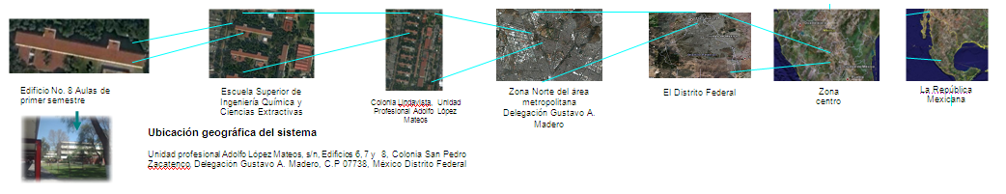El Presente diagrama holístico representa las Escuelas, Centros y Unidades del IPN que cuentan con una Unidad de Informática como área de conocimiento destinada a satisfacer las necesidades de los departamentos de las mismas. Así mismo muestra el tipo de servicios ofertados a las ECU’S por parte de las Unidades de Informática y su relación con dependencias destinadas al apoyo de las Unidades de Informática. En este contexto se muestra claramente los dependientes de apoyo a nivel informático, así como, los órganos del IPN en los que las Unidades de Informática se apoyan para realizar los servicios solicitados.

**Figura 1.2** Ubicación en el espacio del sistema de interés. (Elaboración propia 2010)

**I.2 Conformación y Consolidación de las Unidades de Informática (UDI’s) en las unidades académicas**

2

Las tecnologías de la información y las comunicaciones constituyen hoy en día una herramienta imprescindible para contribuir en el proceso de modernización de las instituciones, resultado impactante la rapidez con la que evolucionan al crear formas más eficientes, flexibles y fáciles de trabajar, organizar y compartir información, lo que ocasiona que su utilización sea más extensiva en el apoyo de las diversas actividades que se desarrollan en estas.

En el Instituto, es relevante el impulso que se ha dado el crecimiento y uso de la informática y las comunicaciones en los últimos años, destacándose el papel estratégico que le confiere el programa de Desarrollo Institucional 2001-2006 como coadyuvante de las funciones académicas, de investigación, extensión, difusión, y vinculación.

Los beneficios que la informática aporta a las distintas actividades cada vez son más palpables, lo que va induciendo el aumento continuo de la demanda, bajo un espectro de aplicaciones diversas, ya que se ha convertido en una función básica e incorporada a las tareas que se desempeñan en los diferentes ámbitos, lo que refiere la necesidad de reforzar los esquemas que permitan optimizar su planeación y desarrollo armónico en congruencia con los requerimientos y prioridades institucionales; siendo indispensable también el fortalecimiento de los mecanismos que aseguren la coherencia, integridad, y racionalidad en la ejecución de los programas y proyectos en las unidades académicas y administrativas, así como el optimo aprovechamiento de la infraestructura de computo y comunicaciones instalada en cada una de ellas.

En este contexto, el establecimiento y consolidación de las Unidades de Informática es imperativo para atender con la debida oportunidad y calidad las actividades y servicios cada vez mayores de los usuarios de las diferentes unidades responsables que conforman el Instituto, convirtiéndose en un apoyo efectivo para el desarrollo de sus funciones, como un mecanismo que facilite el acceso a la infraestructura, promueva el aprovechamiento de las nuevas tecnologías de la información y comunicación y que contribuya a la adecuada capacitación y profesionalización del personal en el campo de la informática en cada una de ellas.

3

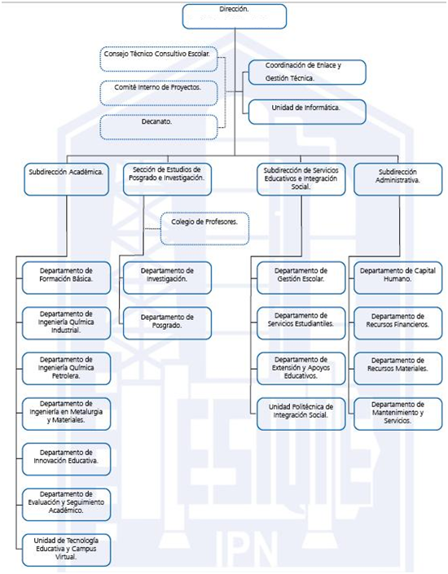

**Figura 1.3** Estructura Orgánica de la Unidad Académica ESIQIE. (Página web ESIQIE)

4

**1.2.1 MARCO CONTEXTUAL**

No obstante, que en el Instituto se han realizado fuertes inversiones en equipamiento de cómputo y comunicaciones, así como esfuerzos significativos para impulsar la incorporación de las tecnologías de la información y comunicación en el desarrollo de sus funciones sustantivas y adjetivas; aún se observa que el impacto es insuficiente para mejorarlas sustantivamente y en consecuencia aumentar la eficiencia, calidad y cobertura de los servicios que se ofrecen; lo que aunado a que en las unidades académicas y administrativas no se ha generalizado la operación de mecanismos que a su interior atiendan la planeación, administración, control, evaluación y monitoreo en la materia ha provocado la subutilización de la infraestructura existente.

Tan es así, que la función de informática a nivel departamental únicamente se ve reflejada en la estructura de 28 Unidades Académicas, de las cuales 13 son de educación superior, 3 de educación media superior, 3 de posgrado e investigación y 9 de educación continua. Cabe indicar que la denominación y dependencia de estos departamentos no es homogénea, ya que en algunos casos esta descrita directamente a la Dirección y a la Subdirección Académica. Adicionalmente, dado el incremento de la demanda de los servicios informáticos, que cada vez se hacen más necesarios, en 18 escuelas, centros y unidades se han venido creando áreas, que aunque no cuentan con el nivel departamental, llevan a cabo la función respectiva, en 3 está en proceso su conformación y en una hay varios encargados, situación que provoca una deficiente atención a los usuarios.

En la administración central, a principios de los noventa con la implementación de la red administrativa de computo, se promovió la creación de áreas de apoyo informático para por un lado, auxiliar a los usuarios y por otro , servir de enlace con las instancias a cargo del proyecto; sin embargo, muy pocas han prevalecido por lo que es importante reactivarlas si realmente se requiere impactar, mediante la utilización y agregación de las tecnologías de la información y la comunicación en el desarrollo de las actividades.

La problemática que se percibe en las escuelas, centros y unidades, como consecuencia de la ausencia de las Unidades de Informática, es la existencia de varias directrices relacionadas con la administración y operación de las actividades informáticas , lo que provoca que los recursos se concentren en áreas que se apropian de ellos, no haciéndolos extensivos, no haciéndolos extensivos a los demás usuarios, provocando que en ocasiones sean solicitadas nuevamente las herramientas a la dirección de coordinación correspondiente con la consecuente duplicación del recurso; deficiente administración de los protocolos de internet que propicia una falta de control de los mismos, así como, que no se asignen al personal que realmente los requiere, considerando las prioridades de la unidad responsable; subutilización de equipos de cómputo y telecomunicaciones, debido al desconocimiento y falta de promoción acerca de sus aplicaciones y beneficios; insuficiente asesoría a los usuarios en cuanto a la utilización de aplicaciones que le faciliten el desarrollo de sus tareas, de apoyo técnico en la solución de problemas de primer nivel y en el fomento de la sistematización de los procesos.

Otro aspecto que repercute en la buena administración de los servicios informáticos de manera oportuna y adecuada, de acuerdo a los requerimientos de los usuarios, es la insuficiencia de personal capacitado, aspecto que se agrava todavía más con el alto grado de de rotación en la que incurren las áreas respectivas, ya que no permite la instrumentación, seguimiento y continuidad de acciones por parte de las direcciones que integran la Coordinación General de Servicios Informáticos en lo concerniente a la implementación de programas de mantenimiento preventivo del equipo de computo y comunicaciones, control de inventarios de bienes informáticos, optimización de la infraestructura de computo y comunicaciones instalada, apoyo en la gestión de sistemas computacionales, desarrollo y actualización de sitios Web, administración de las áreas de computo de la unidad, promoción de la capacitación masiva en la materia, entre otras.

5

Es importante señalar, que el área de dependencia de la Unidad de Informática influye en la buena gestión de la misma, ya que podría participar directamente en la resolución de problemas, toma de decisiones e implantación de nuevas tecnologías que permitan que el impacto de sus acciones beneficien de forma efectiva a su comunidad, vinculándose con algunas problemáticas, como por ejemplo la falta de una adecuada orientación a los usuarios y a la definición clara de los mecanismos de priorización y asignación de recursos, por lo que resulta fundamental fortalecer dichas áreas y su capacidad de respuesta al ubicarlas, independientemente si cuentan con el nivel departamental o no, directamente de los titulares de las unidades responsables, dándole una mayor relevancia y apoyo interno que propiciara una mejor comunicación y coordinación con las demás áreas, considerando que las tecnologías de la información son claves para el desarrollo y consolidación de un sinnúmero de proyectos; que existen necesidades informáticas en las escuelas, centros y unidades lo que requiere de una instancia técnica local que garantice la integralidad y compatibilidad de su crecimiento; así como que el papel de la informática es transversal a nivel institucional y particular.

**I.3 Número de servicios y fallas más comunes en la Unidad de Informática (UDI) de la ESIQIE**

**1.3.1 Servicios de la UDI-ESIQIE**

La Figura 1.4 muestra el número total de servicios que ofreció la UI-ESIQIE, se puede observar que los meses de enero (39), febrero (50), mayo (33) y octubre (36) fueron los meses más críticos en relación a solicitudes de servicio. Por otro lado, los meses que registraron el número de solicitud de servicio más bajo fueron los de marzo y julio. Como es de esperarse, al inicio del semestre Enero-Julio normalmente el número de solicitudes de servicios aumenta. En general, durante el año 2008 se tuvo un promedio de 23.5 servicios por mes y un total de 283 servicios durante el año.

6

**Figura 1.4** Número total de servicios atendidos por la UDI-ESIQIE. (Elaboración propia 2010)

**1.3.2 Problemas más comunes reportados en la UDI-ESIQIE**

El Anexo-A presenta el tipo de formatos diseñado para capturar los tipos de problemas que se presentaron en la UDI-ESIQIE. Los tipos de fallas que se identificaron se indican en la Tabla 1.1 (Ver Anexo-A para detalles acerca del significado de cada uno de los tipos de fallas).

**Tabla 1.1** Tipos de fallas identificados en la UI-ESIQIE.

|  |
| --- |
| 1. Fallas de hardware 2. Fallas de software 3. Fallas del tipo “problemas con la red” 4. Fallas del tipo “Mi PC no enciende” 5. Fallas del tipo “No puedo imprimir” 6. Fallas del tipo “No tiene Internet” 7. Fallas del tipo “Mi PC tiene Virus” 8. Fallas del tipo “Otros” |

7

Así mismo las Figuras 1.5 a la 1.13 presentan los resultados de las fallas más comunes que se identificaron.

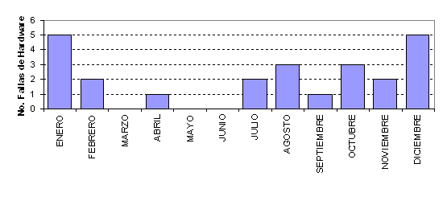

**Figura 1.5** fallas de Hardware presentadas en los equipos de cómputo de la ESIQIE. (Elaboración propia 2010)

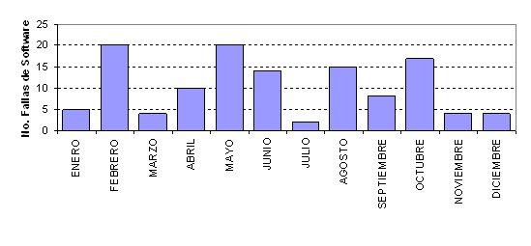

**Figura 1.6** fallas de Software presentadas en los equipos de cómputo de la ESIQIE. (Elaboración propia 2010)

La Figura 1.5 muestra las fallas de hardware y se puede observar que hubo un incremento en este tipo de fallas en el primer semestre del año; es decir en los meses de enero y febrero como es de esperarse. Se observa también una disminución significativa del número de fallas al final del semestre. Por otro lado, en el segundo semestre del año hubo un aumento significativo del número de fallas de hardware.

La Figura 1.6 muestra que las fallas de software son las más comunes en la UI-ESIQIE. En general, durante todo el año se registro un promedio de 9.8 fallas por mes.

8

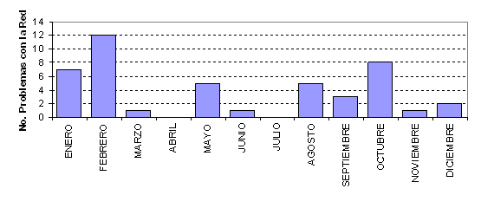

**Figura 1.7** Problemas con la red presentados en los equipos de cómputo de la ESIQIE. (Elaboración propia 2010)

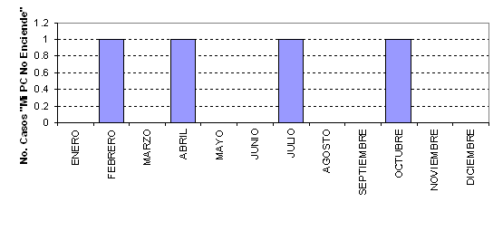

**Figura 1.8** Casos “Mi PC no enciende” presentados en los equipos de cómputo de la ESIQIE. (Elaboración propia 2010)

Las Figuras 1.7 y 1.8 muestran los resultados del número de fallas del tipo “Problemas con la red” y “Mi PC no enciende” respectivamente. Para el caso de “Problemas con la red”, este tipo de falla se presentó casi todo el año con excepción de los meses de abril y julio que registraron cero fallas. Hubo una media de 4 casos de este tipo de falla por mes.

Para el caso de “Mi PC no enciende” (ver Figura 1.8) hubo un total de 4 casos en todo el año. Lo anterior indica que este tipo de falla es el menos común sin embargo si hay casos.

9

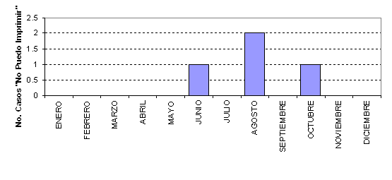

**Figura 1.9** Casos “No puedo imprimir “presentados en los equipos de cómputo de la ESIQIE. (Elaboración propia 2010)

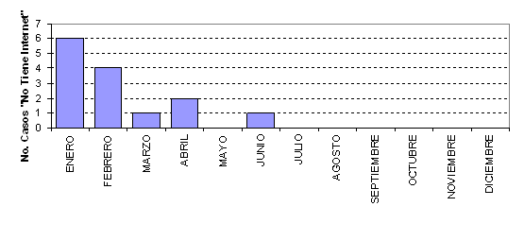

**Figura 1.10** Casos “No tiene internet” presentados en los equipos de cómputo de la ESIQIE. (Elaboración propia 2010)

Las Figuras 1.9 y 1.10 muestran los resultados para los casos “No puedo imprimir” y “No tiene Internet” respectivamente. Para el caso de la Figura 1.9 los meses más críticos fueron los meses de junio, agosto y octubre.

Por otro lado, para el caso “No tiene Internet” todos los casos se presentaron en el primer semestre del año con un total de 14 casos.

10

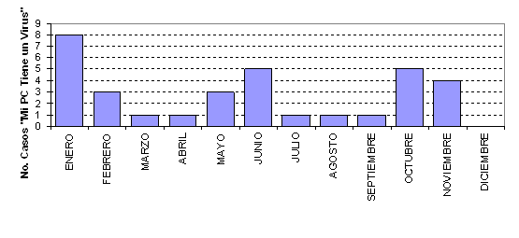

**Figura 1.11** Casos “Mi PC tiene un virus” presentados en los equipos de cómputo de la ESIQIE. (Elaboración propia 2010)

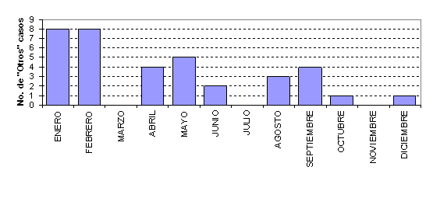

**Figura 1.12** Otros casos presentados en los equipos de cómputo de la ESIQIE. (Elaboración propia 2010)

En las Figuras 1.11 y 1.12 muestran los resultados de los siguientes casos “Mi PC tiene virus” y “Otros” respectivamente. Para el caso de la Figura 1.11 hubo un total de 33 fallas en todo el año con una media de 2.75 casos por mes.

Por otro lado, para los resultados mostrados en la Figura 1.12 hubo un total de 36 casos y con una media de 3 fallas por mes.

11

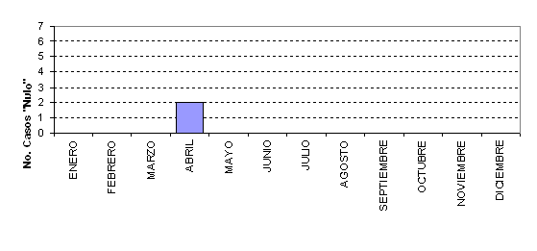

**Figura 1.13** Casos anulados en los equipos de cómputo de la ESIQIE. (Elaboración propia 2010)

Finalmente en la Figura 1.13 se muestran los resultados de los casos en los que se anularon las hojas de servicio que fueron un total de 2, brindándonos una media de 0.16 reportes anulados durante el año.

12

**I.4 Justificación del proyecto de tesis**

La consolidación y puesta en marcha de la Unidad de Informática, surge de la necesidad de contar con un área estratégica dentro de las escuelas, centros y unidades del Instituto Politécnico Nacional, que permita aprovechar e impulsar el uso y aplicación de los recursos de computo, comunicaciones y sistemas de que se disponen, con el fin de que sean empleados adecuadamente dentro de sus actividades académicas, de investigación, difusión, extensión, vinculación y administrativas.

Por otra parte, con la creación y consolidación de las Unidades de Informática, se fomento la comunicación y cooperación entre las diversas escuelas, centros, unidades y aéreas centrales coordinadoras, promoviendo así una mayor vinculación entre ellas, ya que se consideran un instrumento indispensable para el desarrollo adecuado de los proyectos institucionales y de esta forma mantener la continuidad, fortaleciendo y expansión de los mismos.

Al mismo tiempo la Unidad de Informática, funciona como catalizador para potenciar el desarrollo informático del Instituto Politécnico Nacional, con el apoyo y bajo la supervisión de la Coordinación General de Servicios Informáticos, quien mantiene una estrecha y constante relación con estas para condensar, a través del trabajo conjunto y participativo, el análisis de programas , equipamiento y tendencias tecnológicas que permitan determinar la factibilidad de su aplicación e incorporación en cada Unidad Responsable, dentro del marco de los programas y proyectos prioritarios institucionales.

Así mismo, es importante considerar que a través de las Unidades de Informática, se contribuyó a la consolidación del Nuevo Modelo institucional, así como la implantación y puesta en marcha de algunos proyectos de cada escuela, centro y unidad, promoviendo, bajo la coordinación de diversas áreas de la administración central y que requieran los servicios e infraestructura de cómputo y comunicaciones.

La Unidad de Informática facilita a las direcciones que dependen de la Coordinación General de Servicios Informáticos, desempeñar sus funciones relativas a la regulación, administración y apoyo sobre la materia, orientando a las Unidades de Informática hacia una organización y cultura basada en el servicio al usuario, lo que implica una coordinación apropiada, una buena comunicación y la implementación de mecanismos participativos de priorización de proyectos.

También, dicha Unidad se vincula a través de sus funciones con las actividades de las Unidades de Tecnología Educativa y Campus Virtual, para facilitar entre alguna de sus responsabilidades la difusión e implantación de los contenidos que esta elabora.

Además estas Unidades fomentan esquemas de capacitación, soportados en los requerimientos de los responsables que coadyuvan en la adecuada y eficiente administración del área.

13

**I.5 Conclusiones del capítulo**

La conclusión más importante de este capítulo es que existe la necesidad de implementar una metodología que permita comprender de una forma más eficiente los problemas presentados en los Sistemas Informáticos, así como, los experimentados por los Usuarios de la Red Académica Institucional y reportados a la UI-ESIQIE para su atención y solución. Mediante la eliminación o disminución de los tipos de fallas que se presentaron en este capítulo, se obtendría una mejora en el desempeño de los sistemas informáticos. El marco teórico y metodológico para el desarrollo de este trabajo de tesis se presenta en el capítulo 2.

14

**Capítulo 2:**

**Descripción de la UI-ESIQIE**

**II.1. INTEGRACIÓN Y FUNCIONAMIENTO DE LA UNIDAD DE INFORMÁTICA**

**MISIÓN**

Proporcionar el apoyo que en materia de cómputo, redes, telecomunicaciones y capacitación informática se requiera en la unidad responsable correspondiente para mejorar el desarrollo de sus funciones y los servicios a su cargo.

Promover y procurar el acceso de la comunidad a la infraestructura de cómputo y comunicaciones con que cuenta la unidad responsable respectiva para impulsar el uso e incorporación de las tecnologías de la información y comunicación en la ejecución de sus actividades.

Implementar en la Unidad Responsable la normatividad, programas y proyectos que en materia de cómputo y comunicaciones se establezcan para fortalecer los servicios e infraestructura correspondientes.

Contribuir en la consolidación de la implantación del Nuevo Modelo Educativo del Instituto Politécnico Nacional.

Optimizar el aprovechamiento de los sistemas de información mecanizados, de acuerdo a la normatividad emanada de las oficinas centrales, a efecto de coadyuvar en la toma de decisiones para el cumplimiento de los programas sustantivos autorizados.

Elaborar los análisis necesarios para llevar a cabo los desarrollos de sistemas necesarios para la optimización de las actividades académicas y administrativas de la Unidad bajo la asesoría de la Coordinación General de Servicios Informáticos.

Asesorar en la planeación de la eventual expansión de servicios de telecomunicaciones y cómputo a las autoridades de la Unidad Responsable y analizar, en conjunto con la Coordinación General de Servicios Informáticos, la factibilidad y la presupuestación correspondiente.

Planear, estructurar y desarrollar los programas de mantenimiento preventivo de la infraestructura de cómputo y telecomunicaciones con que cuenta la Unidad. Supervisar la presentación de servicios de garantía aplicables en esta área. Gestionar ante la Coordinación General de Servicios Informáticos las necesidades de mantenimiento preventivo y correctivo requeridos.

15

**VISIÓN**

Promover e impulsar en las Unidades Académicas y Administrativas del Instituto los programas y proyectos informáticos que se generen, para propiciar el uso integral y efectivo de las tecnologías de la información y las comunicaciones en sus actividades educativas, de investigación, extensión , difusión y administración, así como el desarrollo y establecimiento de la cultura informática en su ámbito de competencia, mediante la planificación y administración de la infraestructura con que cuenta cada una de estas y la prestación de servicios de apoyo informático a las diversas áreas académicas y administrativas que las conforman.

**II.2. ESTRUCTURA ORGÁNICA**

**II.2.1. GENERAL**

**Figura 2.1** Diagrama Organizacional de las Unidades de Informática en las Unidades Académicas. (Elaboración propia 2010)

**II.2.2. ESPECÍFICA**

A continuación se presenta la estructura específica con la que opera la Unidad de Informática ESIQIE, así como, la de los centros y unidades de enseñanza; en el caso de las áreas centrales no se deberán considerar las coordinaciones de Aulas de Cómputo y la Académica de Apoyo Informático.

16



**Figura 2.2** Conformación de las Unidades de Informática. (Elaboración propia 2010)

**II.3. FUNCIONES DE LA UNIDAD DE INFORMÁTICA ESIQIE**

•Supervisar el cumplimiento y la aplicación de las normas, lineamientos y procedimientos establecidos relativos al cómputo y comunicaciones, así como promover el desarrollo de la cultura informática en la escuela, centro, unidad o área central correspondiente.

•Administrar y proporcionar los servicios de cómputo y comunicaciones que se requieran en las diferentes áreas de la escuela, centro, unidad o área central de acuerdo a la normatividad establecido para ello.

•Diseñar, implantar y operar los mecanismos de control de los servicios de cómputo y comunicaciones, así como la evaluación de la eficacia de los mismos.

•Promover la utilización del equipo de cómputo y comunicación al interior de la escuela, centro o unidad para lograr su óptimo aprovechamiento.

•Realizar la planeación de las actividades informáticas y de comunicaciones de la unidad responsable para integrar, orientar, dar congruencia y racionalidad a las acciones en la materia, de acuerdo a los lineamientos institucionales establecidos.

•Mantener actualizada la información y el directorio telefónico que se difunde en el Portal Web Institucional correspondientes a la Unidad Responsable.

17

•Diseñar la estructura, desarrollar la aplicación y mantener actualizada la pagina o portal Web de la unidad, bajo los lineamientos establecidos por la Coordinación General de Servicios Informáticos.

•Promover y realizar las actividades de análisis, desarrollo y actualización de los procesos, a través de su sistematización para obtener información requerida por las diferentes áreas de la unidad responsable respectiva.

•Proporcionar la asesoría necesaria a los docentes que necesiten publicar vía Internet o Intranet los materiales que desarrollen para apoyar sus actividades de docencia, elaborados bajo la coordinación de la Unidad de Tecnología Educativa y Campus Virtual de la Unidad.

•Asesorar a los alumnos, profesores, investigadores y al personal de apoyo y asistencia a la educación en aspectos informáticos y de comunicaciones que mejoren la realización de las actividades de enseñanza, de investigación, de apoyo, técnicas y administrativas de la unidad responsable.

•Diseñar y promover los programas de capacitación y actualización del personal docente, administrativo, investigadores y alumnos de la Escuela en aspectos de cómputo y comunicaciones.

•Proponer la normatividad necesaria para la buena administración de las aulas de cómputo, promoviendo el adecuado aprovechamiento de los recursos informáticos con los que cuenta.

•Diseñar e implantar los programas de mantenimiento correctivo y preventivo del equipo de cómputo y comunicaciones con que cuenta la escuela, centro, unidad o área central de acuerdo a la normatividad establecida para ello.

•Supervisar la presentación de servicios de garantía aplicables a la infraestructura de cómputo y telecomunicaciones. Gestionar ante la Coordinación General de Servicios Informáticos los servicios de mantenimiento correctivo requeridos.

•Evaluar, gestionar su adquisición, difundir y supervisar la utilización de la paquetería de uso general y programas específicos que sean factibles de ofrecer como apoyo a la realización de las actividades, con base a la normatividad establecida.

•Implementar mecanismos de seguridad de los sistemas de información de la unidad responsable en cuestión.

•Evaluar y emitir las opiniones técnicas que le requiera el área administrativa de la unidad, relativa a la definición de las características más adecuadas para la gestión o adquisición de bienes informáticos y de comunicaciones.

•Participar en la elaboración de los programas Estratégico de Desarrollo de Mediano Plazo, Operativo Anual, y proceso institucional de evaluación de la unidad, en el ámbito de su competencia.

18

•Las demás funciones que se requieran dentro del ámbito de competencia.

**II.4. DESCRIPCIÓN DE PUESTO**

**Denominación del puesto:**

Jefe de la Unidad de Informática

**Reporta a:**

Director de la Unidad responsable.

**Supervisa a:**

Responsable de Aulas Académicas de Computo, Telecomunicaciones, Soporte Técnico, de Desarrollo Interno de Aplicaciones y el Académico de Apoyo Informático.

**Función Genérica:**

Planear y coordinar las actividades de la Unidad de Informática de la unidad responsable correspondiente, relativas a la administración de la infraestructura y servicios de cómputo y comunicaciones de que dispone, así como desarrollar, implementar y apoyar proyectos de cómputo y comunicaciones.

•**Escolaridad:**

Titulo que acredita el infinito de la carrera profesional de Ing. en Sistemas Computacionales, Lic. en Informática o alguna afín, como es el caso de la carrera de Ingeniería en Comunicaciones y Electrónica

**•Destreza y Habilidad:**

En el manejo de paquetería, equipo informático y de comunicaciones; capacidad y conocimientos de administración y diseño de proyectos; facilidad para la integración y conducción de equipos de trabajo; y facilidad de expresión oral y escrita.

**•Otros Requisitos:**

Excelente presentación.

80% de inglés (oral y escrito).

Iniciativa y facilidad de palabra.

Sin problemas de horario.

Amplio conocimiento de la institución.

Compromiso con el trabajo.

19

Emprendedor y activo.

**II.5. INTEGRANTES DE LA UNIDAD DE INFORMÁTICA**

**RESPONSABLE**

Considerando que la Unidad de Informática es un área clave para dar soporte al desarrollo de diversos programas y proyectos estratégicos, es de suma importancia que se tomen en cuenta los siguientes criterios para la designación del responsable a efecto de asegurar el desempeño de la misma.

El titular de la Unidad de Informática será designado por el Director de la Unidad Responsable correspondiente, el cual deberá de cubrir el perfil propuesto por la Coordinación General de Servicios Informáticos. Una vez designado el titular de la Unidad de Informática, se notificará por escrito o correo electrónico a la coordinación General de Servicios Informáticos su nombre, escolaridad, fecha de designación, ubicación, extensión(es) y correo electrónico, con el propósito de que sea registrado y así mantener una estrecha comunicación y coordinación con ésta para facilitar la implementación, continuidad y evaluación de la acciones que al respecto se establezcan.

**PERSONAL DE APOYO**

De acuerdo a la organización eterna de la Unidad de Informática y considerando la población usuaria, se propone que por lo menos cuenten con el apoyo de 4 personas especializadas de tiempo completo que atienda los problemas técnicos que se presenten en las unidades y 1 de enlace y representación en las academias y en lo relativo a los apoyos que se requieran para el desarrollo de proyectos de tecnología educativa, con el fin de que coordinen las funciones especificas de cada área.

**Responsable de Aulas de Cómputo:**

Tendrá las responsabilidad de administrar y mantener en buen estado de operación los equipos instalados en estas áreas, además de atender, resolver, asesorar y apoyar a los usuarios de éstas instalaciones, orientando y fomentando el adecuado uso del hardware y software con que cuentan.

Asimismo, debe detectar con base a este servicio necesidades de capacitación e implantación de nuevas herramientas de trabajo que permitan optimizar las funciones académico-administrativas de la escuela, centro o unidad. Para el desempeño adecuado de las responsabilidades descritas deberá de tener facilidad de comunicación y de trabajo en equipo.

**Responsable de Telecomunicaciones:**

Con el fin de mantener en operación los servicios que de manera local e institucional se ofrecen, el responsable de esta coordinación deberá garantizar el buen funcionamiento de los dispositivos que se emplean en la red de voz y de datos institucional, a través de una adecuada administración de los servicios, manteniendo en operación los diversos equipos de comunicación instalados dentro de su escuela, centro, unidad o dirección de coordinación con el propósito de ser aprovechados adecuadamente en los proyectos que requieran ser apoyados con el uso de esta infraestructura.

20

El personal encargado de lo anterior, deberá contar con conocimientos de la administración, configuración e instalación de protocolos de comunicación para servidores, y computadoras personales para hacer un uso más eficiente de las redes institucionales de cómputo y comunicaciones del Instituto.

Por otra parte, esta área deberá mantener actualizados los requisitos de los protocolos Internet que se estén empleando dentro de su unidad responsable, así como promover el uso de Internet2, orientando su utilización y aplicación a través de proyectos específicos que justifiquen la implantación del medio en su unidad.

**Responsable de Soporte Técnico:**

Esta área tiene a su cargo, dentro de sus posibilidades, el proporcionar o gestionar el mantenimiento correctivo y preventivo de los equipos de cómputo y comunicaciones, así como llevar a cabo una evaluación de la situación y vida media de los mismos con un control de su actitud, esto con el fin permitir presentar un plan de trabajo oportuno de renovación y mantenimiento del equipo a partir del análisis que se elabore.

A si mismo deberá instalar y mantener actualizado el antivirus proporcionando por la institución o adquirido legalmente por la unidad, en cada uno de los equipos de computo instalados en la unidas.

**Responsable de Desarrollo Interno de Aplicaciones:**

Con el fin de optimizar el funcionamiento de cada unidad responsable, deberá existir esta función que promueva la automatización de las diversas actividades y el buen uso, funcionamiento y mantenimiento de los sistemas que a nivel institucional o internos sean empleados, por lo que esta área deberá realizar el análisis, diseño y mantenimiento de los programas o sistemas que haya generado y, en su caso, proponer mejoras a los de carácter institucional que se encuentra funcionando en su unidad de adscripción.

**Responsable Académico de Apoyo informático:**

Será el enlace e intérprete de los aspectos de carácter académico con lo técnico, ya que en algunas escuelas existen la academia relacionada con la signatura de cómputo, que depende por lo regular de algún Departamento o directamente de la subdirección Académica, siendo relevante la intervención de un representante de la Unidad de Informática, con objeto de aprovechar las aplicaciones que administra esta área que deriven en acciones concretas que impacten en los diferentes planes y programas de estudio de las escuelas centros y unidades. Otros aspectos de índole académico que tendría es el relacionado a los apoyos requeridos para el desarrollo de materiales didácticos, por lo que es necesario que la persona responsable de esta área tenga además de conocimientos técnicos, conocimientos pedagógicos y didácticos, ya que será el vinculo con la Unidad de Tecnología Educativo y Campus Virtual.

21

22

**Capítulo 3:**

**Marco Teórico y Metodológico**

En resumen, este capítulo contiene una descripción muy breve de los conceptos teóricos necesarios para el desarrollo de la tesis. En particular, el capítulo comienza presentando en la sección III.1 un esquema del mapa mental del marco teórico y metodológico del presente proyecto de investigación. A continuación se procede a responder a la pregunta “¿Para qué estudiar fallas?” en la sección III.2. La sección III.3 introduce a la ciencia de sistemas. Las metodologías y los modelos que han sido desarrollados para el estudio de las fallas en sistemas de información se esentan en la sección III.4. Las fallas más comunes en sistemas operativos Windows XP se resentan en la sección III.5. Finalmente, la sección III.6 presenta las conclusiones del capítulo.

**III.1 Mapa Mental del Marco Teórico y Metodológico**

La Figura 3.1 muestra las diferentes áreas del conocimiento que se emplearon en el desarrollo de este proyecto de tesis.

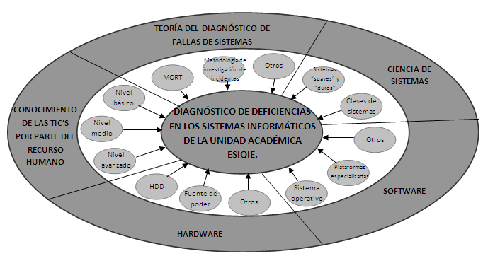

**Figura 3.1** Áreas del conocimiento empleadas en la tesis. (Elaboración propia 2010)

23

**III.2. ¿Para qué estudiar fallas en Sistemas Informáticos?**

A través de los últimos años, nos hemos encontrado con un gran número de eventos relacionados con las TIC’s que han ocurrido en México y el mundo; como el Virus NATAS en el año 1994 (Durante las elecciones) debido a la falta de pericia en el manejo de estos recursos, los fraudes cibernéticos debido a los constantes ataques por virus, entre otros problemas más.

Consideramos como una falla en los Sistemas Informáticos a los eventos no deseados que no permiten el desempeño adecuado de los mismos.

Dichos eventos han tenido como consecuencias: perdida de datos, que conllevan a pérdidas económicas e impactos negativos la sociedad. Después de un análisis detallado de la mayoría de estos eventos y la reflexión acerca de ellos, dos aspectos resultan obvios: el primero, es que todos ellos tienen factores causales múltiples y el segundo, es que la mayoría son evitables. Hay muchas razones del porqué no se evitan; pero la razón principal es la incapacidad de las personas y organizaciones de aprender de los errores. Tradicionalmente los enfoques al diagnóstico de sistemas de ingeniería se concentran en las causas inmediatas de un accidente. Este tipo de fallas se conocen como *fallas activas* y pueden ser consideradas como errores humanos o violaciones que tienen el impacto inmediato en la integridad del sistema (Grabowski, et al, 1996; Andreas, 1999; Anjana, 1997; Perrow, 1984; Black, 1989). Los investigadores han encontrado que el factor humano es uno de los factores clave que contribuyen en la ocurrencia de los desastres y accidentes mayores. Sin embargo, en los últimos años la comprensión de la naturaleza e importancia de los errores organizacionales causó que estos últimos también se consideraran en el intento de reducción de la frecuencia de los accidentes y desastres mayores. Los errores organizacionales son conocidos como *fallas latentes.* Estas fallas frecuentemente son las cometidas en el diseño, la administración y la comunicación y también pueden ser las deficiencias en la estructura de la organización (Grabowski, et al, 1996; Embrey, 1991; Martin, et al, 1990). Resulta claro que estudiar y tratar las fallas organizacionales es tan importante como enfocarse a las causas humanas o técnicas de los accidentes.

Dado lo anterior, se puede argumentar que el objetivo principal del diagnóstico de las fallas de los sistemas es la identificación de los factores causales que contribuyeron a los mismos. Esto permitirá aprender de los errores y así prevenir futuros accidentes.

**III.2.1 Modelo Management Oversight and Risk Tree (MORT)**

El modelo MORT fue desarrollado por W.G. Johnson bajo el titulo “MORT – The Management Oversight and Risk Tree” en febrero de 1973. La palabra “Tree” hace referencia al diagrama lógico desarrollado como un índice gráfico en el documento MORT. Este fue diseñado para permitir a la gente aplicar el conocimiento contenido en el libro MORT (SAN 821-2).

Para ayudar a los nuevos usuarios a aplicar la técnica MORT a la investigación, otro texto fue preparado, el manual del usuario del MORT. Este resumía las 450 páginas contenidas en el SAN 821-1 en un conjunto de preguntas de 42 páginas. Estas preguntas contenían más de 120 referencias específicas al contenido del SAN 821-2 y es claro que el manual del usuario se diseño en un intento por complementar y no reemplazar el documento SAN. De cualquier forma en la práctica se han clasificado como el diagrama MORT y el manual del usuario MORT.

24

Riesgos asumidos provisionales

En el análisis con el MORT, las “Pérdidas” pueden provenir de dos fuentes: {a} los riesgos que se han identificado y aceptado correctamente (llamado "Riesgos Asumidos") y {b} los riesgos que no han sido gestionados correctamente (los llamados "Descuidos y Omisiones").

El Árbol de Supervisión de la Gestión y Riesgos (MORT) es un procedimiento analítico para determinar las causas y factores que contribuyen a un accidente o incidente. En MORT, los accidentes se definen como eventos imprevistos que producen daños o perjuicios, es decir, pérdidas. Las pérdidas se producen cuando un agente nocivo entra en contacto con una persona, o bien un material. Este contacto puede producirse ya sea por una falta de prevención o como un lamentable, pero aceptable, resultado de un riesgo que ha sido correctamente evaluado (el llamado "riesgo asumido"). El análisis del MORT siempre evalúa la ruta del "fracaso" antes de considerar la hipótesis "riesgo asumido".

En el análisis MORT, la mayor parte del esfuerzo se dirige a la identificación de problemas en el control de un trabajo/proceso y en las deficiencias de las barreras de protección asociados con este. Estos problemas son luego analizados por sus orígenes en la planificación, diseño, la política, entre otros. Para utilizar MORT, primero hay que identificar los “episodios” clave en la secuencia de los eventos. Cada episodio puede ser caracterizado como:

a) Un objetivo vulnerable expuesto a…

b) Un agente de daño en el…

c) La ausencia de barreras adecuadas.

El análisis con MORT se puede aplicar a uno o más episodios identificados. Para identificar estos episodios clave, se tendrá que realizar un análisis de barrera (o "Análisis de Barrera y Rastro de Energía" que es su nombre completo). El análisis de barrera facilita el análisis MORT; sin el análisis de barrera sería muy difícil utilizar el modelo MORT. El proceso del MORT es como un diálogo entre las preguntas genéricas del MORT y la situación que se está investigando. El analista, actúa como el intérprete entre MORT y la situación. Las preguntas del MORT son hechas en un orden particular, que se ha diseñado para ayudar a aclarar los hechos que rodearon el incidente. Aun así, no todas las preguntas planteadas por MORT serán relevantes en todas las ocasiones. Para llegar a conocer MORT es importante familiarizarse con los aspectos fundamentales de las preguntas del modelo. El gráfico en sí actúa como una rápida lista que permite concentrarse en los problemas que se manifestaron a través del proceso.

Es importante que se hagan notas sobre la marcha, como lo sería si se llevara a cabo una entrevista. En la práctica, los analistas MORT hacen breves notas sobre el gráfico MORT - lo suficiente como para captar las cuestiones que se plantean y su evaluación de los mismos. Para hacer más fácil este proceso de revisión, con frecuencia se usa un código de colores en gráfico a medida que está haciendo el análisis. Por ejemplo, el modelo MORT utiliza los siguientes criterios de colores:

25

a) Rojo, indica que se ha encontrado un problema.

b) Verde, indica que una cuestión ha sido juzgada satisfactoriamente,

c) Azul, para indicar donde se piensa que un asunto es relevante pero no se tiene suficiente información para valorarlo apropiadamente. Además, las cuestiones presentadas en el gráfico MORT pueden ser juzgadas como irrelevantes, éstas deben ser tachadas para demostrar que ya se han examinado. En general, los resultados de un análisis MORT son:

a) La creación de nuevas líneas de investigación;

b) La visibilidad de factores causales y;

c) La confianza aumentada en la rigurosidad de la investigación.

**III.2.2 Convenciones del diagrama de MORT.**

Esta sección introduce las convenciones y simbología utilizadas en el MORT. Debe mencionarse que el MORT comparte algunas de las convenciones del árbol de análisis de fallas. Los eventos genéricos dentro de MORT se descomponen en sus componentes causales utilizando una lógica jerárquica y une las causas con compuertas lógicas, “Y” (AND) y “O” (OR) como se muestra en la figura 3.2.

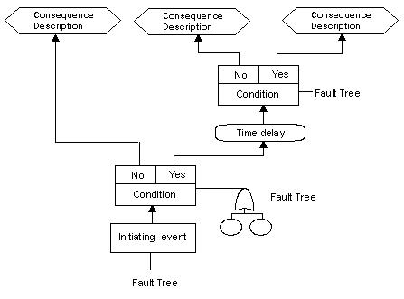

**Figura 3.2** Ejemplo de un MORT Chart. (Diagrama MORT)

26

**III.3. La Ciencia de Sistemas**

La palabra “sistema” está de moda y hablamos sobre sistemas sociales, ecosistemas, sistemas de control, sistemas de información, sistema solar, sistemas biológicos, entre otros. El hecho de que la palabra es utilizada en diferentes contextos, indica la complejidad de la misma. Pero sin que nos involucremos en lingüística o semántica se puede afirmar que un sistema es un conjunto de elementos (partes) interrelacionados entre sí con un propósito. Para detalles de los orígenes, conceptos y desarrollo de la ciencia de sistemas, ver por ejemplo, Emery (1981), Bertalanffy (1981), Forrester (1961) Kim (1993), Flood (2001), Checkland (1981), Checkland y Scholes (1990).

**III.3.1. Metodología de Sistemas Suaves y Sistemas Duros**

Se podría decir que la investigación moderna en el área de sistemas se divide en dos campos:

1. Teoría matemática de sistemas (“duros”). (Jensen, 1998; Bayraktar, et al. 1979) y

2. Sistemas de actividad humana (“suaves”). (Checkland, 1995; Checkland & Scholes, 1990; Flood, 2001).

El pensamiento de sistemas “duros” está dirigido a una meta; esto es, el estudio en particular comienza con la definición de la meta que se desea alcanzar (Checkland, 1990). La aplicación de estos métodos es más difícil a los problemas de administración, a los problemas “suaves” en sistemas sociales donde las “metas” son menos claras.

Las metodologías se pueden ver como un espectro de sistemas “suaves” y “duros”;

“Suaves”

**(ejemplo, SSM)**

“Duros”

**(ejemplo, OR)**

**Figura 3.3** Espectro de metodologías, donde las metodologías de sistemas “suaves” y “duros” se muestran como los extremos opuestos. (Adaptado de Beard, et al. 2005)

27

**III.3.1.1 Metodologías de sistemas “duros”**

Las metodologías de sistemas “duros”, como por ejemplo Investigación de Operaciones, pueden ser apropiadas para casos donde:

a) los problemas estructurados se pueden formular explícitamente en un lenguaje que implique que está disponible una teoría referente a sus soluciones. Por ejemplo, ¿cómo podemos transportar el producto “x” desde A hasta B, a un costo mínimo?;

b) el “sistema” está bien definido;

c) hay consenso entre los involucrados acerca de los objetivos;

d) no hay conflictos de intereses;

e) entre otros.

Un ejemplo típico donde una metodología “dura” podría ser adecuada sería el diseño de un sistema de aire acondicionado.

**III.3.1.2 Metodologías de sistemas “suaves”**

En el otro extremo del espectro se encuentran las metodologías “suaves”; por ejemplo la Metodología de los Sistemas Suaves (SSM por sus siglas en inglés). Para una descripción detallada de la SSM ver Checkland (1995).

En general, las características de las metodologías de los sistemas suaves son las siguientes:

a) los problemas no estructurados que están manifiestos en un sentimiento de inquietud pero que no se pueden formular explícitamente sin el intento aparente por simplificar la situación dada. Por ejemplo, ¿qué se debe de hacer para disminuir el crimen en el DF?

b) NO hay consenso entre los involucrados acerca de los objetivos;

c) Hay conflictos de intereses; esto es hay diferentes “Weltansschauung”. (Checkland 1995) para más detalles.

**III.3.1.3 Metodologías “intermediarias”**

De lo anterior surge la siguiente pregunta: ¿por qué se uso el MORT y no otra metodología o modelos mencionados en la sección II.2?

El reconocimiento de que todos los eventos tienen múltiples causas es fundamental en el estudio de fallas de sistemas. Esto significa que cada evento es el resultado de un conjunto de factores causales; es decir, cada evento tiene causas múltiples. El evento indeseable (una lesión, fatalidad, entre otros) no es una relación causa-efecto única.

28

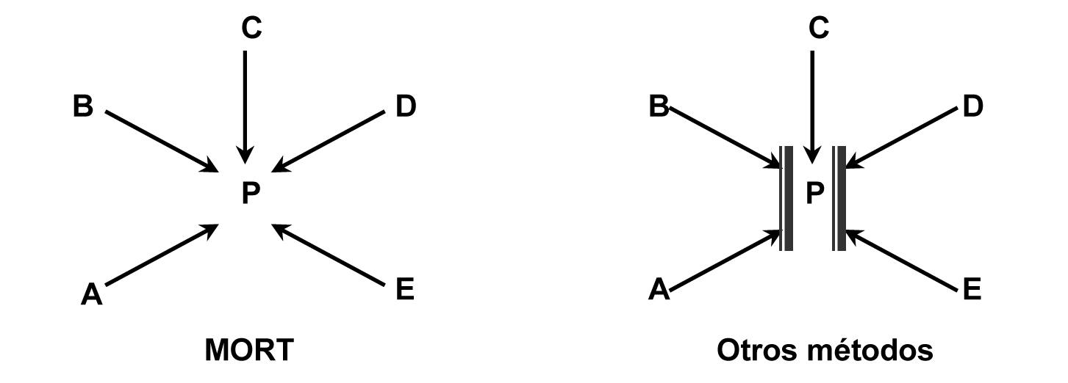

**Figura 3.4** La diferencia entre el modelo MORT y otros métodos de análisis. (Adaptado de Beard, et al. 2005)

Como se muestra en la Figura 3.4, el evento, P, tiene factores causales A, B, C, D y E. Según el enfoque de la investigación de operaciones (sistemas “duros”) A, B, D y E deben mantenerse constantes para poder encontrar el efecto del factor C. Por otro lado, el modelo MORT toma en cuenta el hecho de que el fenómeno se explica por la acción de varias causas. Finalmente, el MORT logra su objetivo en la identificación de los factores causales múltiples de un incidente/accidente mediante el uso de las compuertas “Y” (AND, en inglés) y “O” (OR, en inglés). Ver la sección III.2.1 para más detalles del modelo.

En general, el MORT puede ser considerado como una metodología intermediaria. En particular, por sus características puede considerarse más “suave” que los otros métodos descritos en la sección III.2 (ver Figura 3.5) y esta fue la justificación del empleo del modelo MORT en el presente trabajo de investigación.

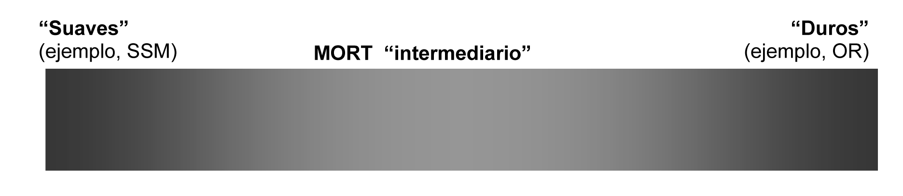

**Figura 3.5** El MORT en el contexto de metodologías de sistemas “suaves” y “duros”. (Adaptado de Beard, et al. 2005)

29

**III.4. El modelo OSI (Open System Interconnection)**

La conexión entre equipos electrónicos se ha ido estandarizando paulatinamente siendo las redes telefónicas las pioneras en este campo. Por ejemplo la histórica CCITT definió los estándares de telefonía: PSTN, PSDN e ISDN.

Otros organismos internacionales que generan normas relativas a las telecomunicaciones son: ITU-TSS (antes CCITT), ANSI, IEEE e ISO

La ISO (International Organization for Standarization) ha generado una gran variedad de estándares, siendo uno de ellos la norma ISO-7494 que define el modelo OSI, este modelo nos ayudará a comprender mejor el funcionamiento de las redes de computadoras.

El modelo OSI no garantiza la comunicación entre equipos pero pone las bases para una mejor estructuración de los protocolos de comunicación. Tampoco existe ningún sistema de comunicaciones que los siga estrictamente, siendo la familia de protocolos TCP/IP la que más se acerca.

El modelo OSI describe siete niveles para facilitar los interfaces de conexión entre sistemas abiertos, en la página siguiente puedes verlo con más detalle.

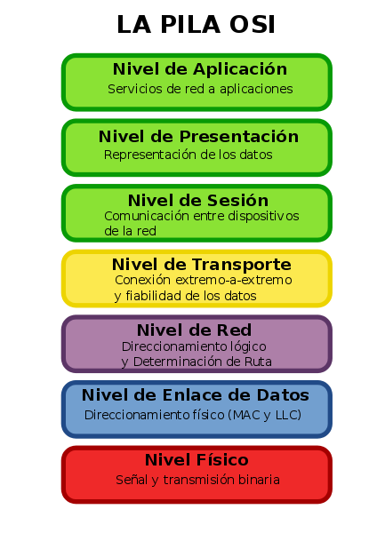

**Figura 3.6** Representación de las siete capas del Modelo OSI.

30

Nivel 1.- Capa Física - Se ocupa de la transmisión del flujo de bits a través del medio. Por ejemplo, Cables, tarjetas y switches, así como conexiones en RS-232, X.21.

Nivel 2 - Capa de Enlace de Datos - Divide el flujo de bits en unidades con formato (tramas) intercambiando estas unidades mediante el empleo de protocolos. Por ejemplo, Puentes. HDLC y LLC.

Nivel 3 – Capa de Red - Establece las comunicaciones y determina el camino que tomarán los datos en la red. Por ejemplo, ruteadores y direccionamiento IP, IPX.

Nivel 4 – Capa de Transporte - La función de este nivel es asegurar que el receptor reciba exactamente la misma información que ha querido enviar el emisor, y a veces asegura al emisor que el receptor ha recibido la información que le ha sido enviada. Envía de nuevo lo que no haya llegado correctamente. Por ejemplo, Puerta de Enlace y protocolos UDP, TCP, SPX.

Nivel 5 – Capa de Sesión - Establece la comunicación entre las aplicaciones, la mantiene y la finaliza en el momento adecuado. Proporciona los pasos necesarios para entrar en un sistema utilizando otro. Permite a un mismo usuario, realizar y mantener diferentes conexiones a la vez (sesiones). Por ejemplo la Puerta de Enlace.

Nivel 6 – Capa de Aplicación - Conversión entre distintas representaciones de datos y entre terminales y organizaciones de sistemas de archivos con características diferentes. Como por ejemplo la Puerta de Enlace y modos de Compresión, encriptado, VT100.

Nivel 7 – Capa de presentación - Este nivel proporciona unos servicios estandarizados para poder realizar unas funciones especificas en la red. Las personas que utilizan las aplicaciones hacen una petición de un servicio (por ejemplo un envío de un archivo). Esta aplicación utiliza un servicio que le ofrece el nivel de aplicación para poder realizar el trabajo que se le ha encomendado (enviar el archivo). Como por ejemplo el X400.

La comunicación según el modelo OSI siempre se realizará entre dos sistemas. Supongamos que la información se genera en el nivel 7 de uno de ellos, y desciende por el resto de los niveles hasta llegar al nivel 1, que es el correspondiente al medio de transmisión (por ejemplo el cable de red) y llega hasta el nivel 1 del otro sistema, donde va ascendiendo hasta alcanzar el nivel 7. En este proceso, cada uno de los niveles va añadiendo a los datos a transmitir la información de control relativa a su nivel, de forma que los datos originales van siendo recubiertos por capas datos de control.

De forma análoga, al ser recibido dicho paquete en el otro sistema, según va ascendiendo del nivel 1 al 7, va dejando en cada nivel los datos añadidos por el nivel equivalente del otro sistema, hasta quedar únicamente los datos a transmitir. La forma, pues de enviar información en el modelo OSI tiene una cierta similitud con enviar un paquete de regalo a una persona, donde se ponen una serie de papeles de envoltorio, una o más cajas, hasta llegar al regalo en sí.

31

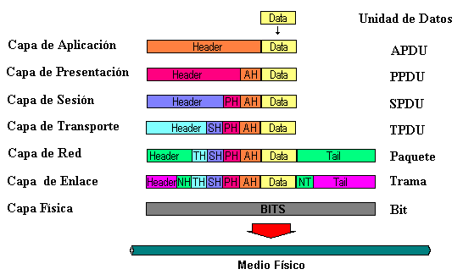

**Figura 3.7** Estos datos reciben una serie de nombres y formatos específicos en función de la capa en la que se encuentren, debido a como se describió anteriormente la adhesión de una serie de encabezados e información final.

Los niveles OSI se entienden entre ellos, es decir, el nivel 5 enviará información al nivel 5 del otro sistema (lógicamente, para alcanzar el nivel 5 del otro sistema debe recorrer los niveles 4 al 1 de su propio sistema y el 1 al 4 del otro), de manera que la comunicación siempre se establece entre niveles iguales, a las normas de comunicación entre niveles iguales es a lo que llamaremos **protocolos**. Este mecanismo asegura la modularidad del conjunto, ya que cada nivel es indepen­diente de las funciones del resto, lo cual garantiza que a la hora de modificar las funciones de un determinado nivel no sea necesario reescribir todo el conjunto.

En las familias de protocolos más utilizadas en redes de computadoras (TCP/IP, IPX/SPX, etc.) nos encontraremos a menudo funciones de diferentes niveles en un solo nivel, debido a que la mayoría de ellos fueron desarrollados antes que el modelo OSI.

[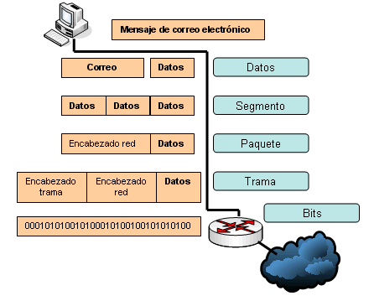](http://upload.wikimedia.org/wikipedia/commons/b/bd/Transferencia_informacion_en_el_modelo_OSI)

**Figura 3.8** Transferencia de información en el Modelo OSI.

32

**Capítulo 4:**

**Aplicación del MORT al Caso de Estudio**

**IV.1. PROCESO DE SOLICITUD Y ATENCIÓN DE SERVICOS DE MANTENIMIENTO PREVENTIVO Y CORRECTIVO POR PARTE DE LOS USUARIOS DE LA RED ACADÉMICA INSTITUCIONAL Y LA UNIDAD DE INFORMÁTICA**

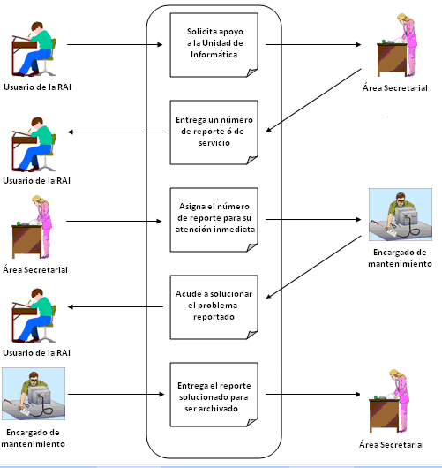

**Figura 4.1** Diagrama de Casos de Uso para la atención de reportes por parte de la Unidad de Informática. (Elaboración propia 2010)

33

**IV.2. PROBLEMÁTICA ACTUAL DE LOS SERVICIOS DE MANTENIMIENTO PREVENTIVO Y CORRECTIVO REPORTADOS POR LOS USUARIOS DE LA RED ACADÉMICA INSTITUCIONAL A LA UNIDAD DE INFORMATICA ESIQIE.**

Actualmente la Escuela Superior de Ingeniería Química e Industrias Extractivas cuenta con 960 computadoras de escritorio y 108 computadoras portátiles, (informe del Programa Operativo Anual PP-01, 02, 03 y 04) la mayoría de los problemas reportados depende mucho del conocimiento del usuario para hacer uso de las herramientas de software instalado en los equipos.

Debido a las constantes fallas de los sistemas operativos, es muy común que los usuarios de la red académica institucional como lo son personal docente, administrativos, investigadores, directivos y alumnos experimenten problemas y no cuenten con la información necesaria para poderlos resolver por sí mismos. Cuando a la unidad de informática se le reportan algunos problemas no es fácil identificarlos debido a que los usuarios de la red académica institucional expresan de forma muy básica los acontecimientos que no les permiten llevar a cabo sus tareas. Es por eso que se elaboró un formato en donde ellos reportan sin tecnicismos la conducta de sus equipos y es tarea de la unidad de informática encontrar la mejor solución al problema antes descrito.

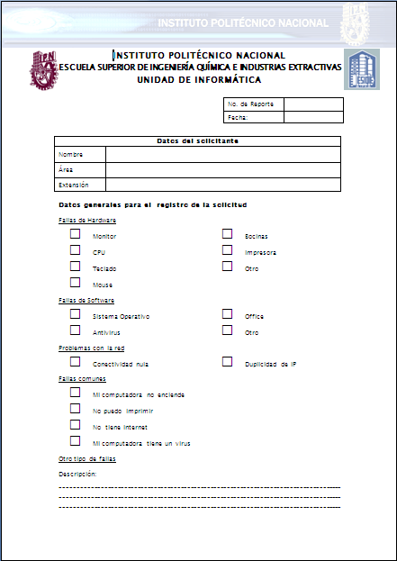

**Figura 4.2** Formato de Levantamiento de Servicios de Mantenimiento de la Unidad de Informática.

34

El principal problema que se presenta con este tipo de reportes es que a pesar de que es fácil para los usuarios de la red académica institucional describir una falla que están experimentando, para las personas de la unidad de informática ESIQIE les es complicado comprenderla; pues diferentes tipos de anomalías pueden ser reportados erróneamente, lo que hace que se invierta demasiado tiempo en tratar de encontrar la causa de un problema que no fue reportado correctamente.

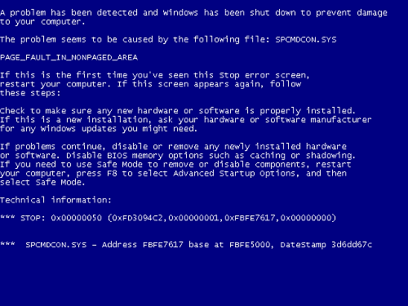

**Figura 4.3** Pantalla de error desplegada por Windows XP debido a fallas en el sistema operativo.

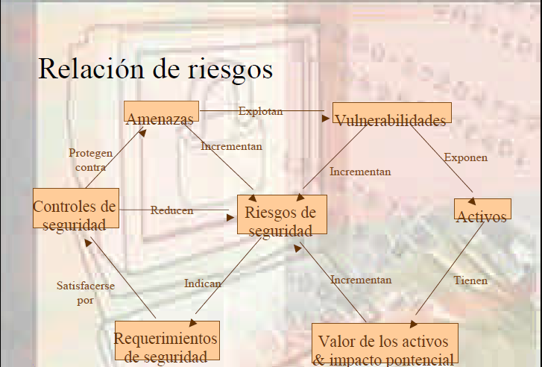

**Figura 4.4** Relación de Riesgos Existentes en Sistemas de Información.

35

**IV.3. ANÁLISIS DE BARRERAS**

Como el primer paso de la aplicación del MORT se realizó el análisis de barreras para el caso antes mencionado. El análisis da como resultado los episodios descritos en la tabla 4.1.

Cabe hacer mención de que las barreras nos muestran los problemas que se presentan en cada actividad que realizan los Usuarios de la Red Académica Institucional en la ESIQIE y que no les permiten trabajar de forma adecuada.

**Tabla 4.1** Análisis de Barreras.

|  |  |  |
| --- | --- | --- |
| **Flujo de Energía** | **Objetivo** | **Barreras** |
| 1.Usuarios de la red académica institucional | Realizar las actividades correspondientes a sus funciones | Los Usuarios de la red académica institucional realizan diariamente sus actividades con una computadora como herramienta.  Los usuarios de la red académica institucional no cuentan con el conocimiento suficiente para realizar de forma efectiva sus actividades al hacer uso de una herramienta de cómputo. |
| 2.Sistemas de información | Facilitar y llevar a cabo las tareas asignadas a los usuarios | Los equipos aún siendo nuevos cuentan con un sistema operativo de la familia Microsoft® lo que los hace inestable, además de que los periféricos dejan de funcionar debido a los desperfectos ocasionados en los mismos por el tiempo de uso y los problemas que se presentan en la red y que no les permite trabajar. |
| 3. Usuarios de la red académica institucional | Reportar a la Unidad de Informática ESIQIE | Los usuarios de la red académica institucional solicitan apoyo a la unidad de informática, pero al no poseer muchos conocimientos acerca del problema que se presenta, no pueden transmitir la experiencia que facilite el rápido diagnóstico y solución del mismo. |
| 4. Unidad de Informática ESIQIE | Resolver el problema reportado por los usuarios de la red académica institucional | Al no saber concretamente como se suscitó el problema o el tipo de problema, se tienen que hacer muchas pruebas para poder determinar la causa y después llevar a cabo la solución del mismo, lo cual hace de los tiempos de reparación un problema. |

Para el estudio abordado en esta tesis se analiza el episodio cuatro, donde los sistemas informáticos presentan problemas debido a la inestabilidad de los sistemas operativos, fallas comunes en el Hardware y en el Software, así como la falta de pericia en el manejo y operación de los mismos para así poder solucionarlos de forma eficaz.

36

**IV.4. ANÁLISIS MORT**

El análisis con MORT da como resultado un gráfico con notas breves en cada evento de las ramas que conforman el gráfico. Los colores del código de acuerdo a la valoración es el siguiente:

a) Rojo: donde es encontrado un problema.

b) Verde: donde una cuestión ha sido juzgada satisfactoriamente.

c) Azul: donde se piensa que un evento es relevante, pero no se cuenta con la información suficiente para valorarlo apropiadamente.

A continuación se presentan algunas ramas del árbol MORT del análisis del caso de estudio.

La figura 4.5 muestra una de las diversas ramas del gráfico MORT codificada y uno de los más comunes problemas presentado en los sistemas informáticos y reportados por los usuarios de la red académica institucional.

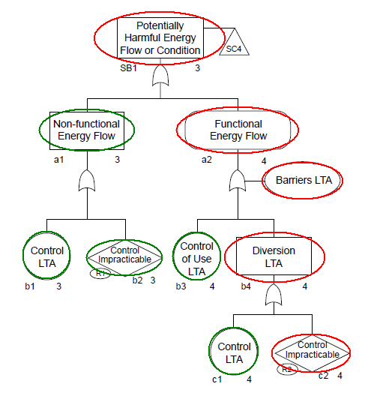

**Figura 4.5** Rama SB1. Flujo de Energía o Condición Nociva; Rojo: Un problema que contribuye al resultado; Verde: no indica problema. (Elaboración propia 2010)

La figura anterior (4.5) muestra la rama que considera la Energía o Condición ambiental nociva que derivó el problema y a continuación la esquematización de un problema presentado en los sistemas informáticos y reportados por los Usuarios de la Red Académica Institucional de la forma: “Mi computadora no enciende” y que puede deberse a diferentes problemas.

37

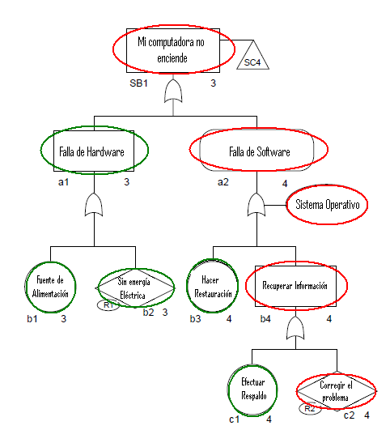

**Figura 4.6** Rama SB1. Reporte de los URAI de la forma “Mi computadora no enciende” y sus posibles causas. (Elaboración propia 2010)

La figura anterior (4.6)describe el flujo de energía o condición nociva en un reporte proporcionado por los Usuarios de la Red Académica Institucional de la ESIQIE al reportar una falla del tipo “Mi computadora no enciende”, la rama de la figura siguiente considera quién fue expuesto al flujo de energía o condición nociva (4.7).

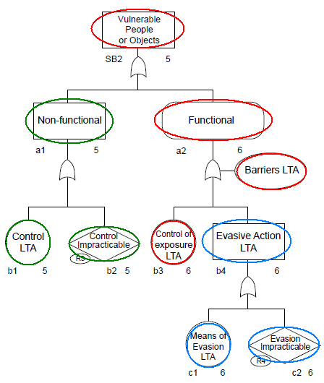

**Figura 4.7** Rama SB2. Personas o bienes vulnerables Rojo: Un problema que contribuye al resultado; Verde: no indica problema; Azul: donde no se tiene suficiente información para evaluarlo. (Elaboración propia 2010)

38

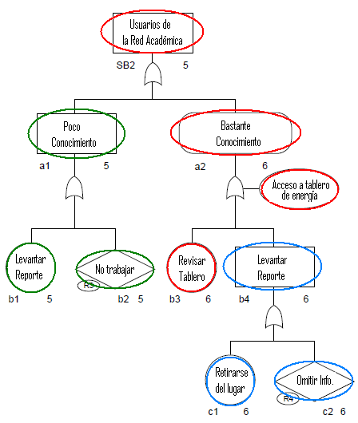

**Figura 4.8** Rama SB2. Forma en la que actúan las personas que se encuentran con un problema del tipo “Mi computadora no enciende”. (Elaboración propia 2010)

La figura 4.8 muestra la rama que considera sí son adecuadas las barreras y los controles para impedir que las personas y objetos vulnerables se expongan a los efectos de los flujos de energía y/o condiciones nocivas, en la figura 4.9 lo vemos aplicado a los Usuarios de la Red Académica Institucional de la ESIQIE.

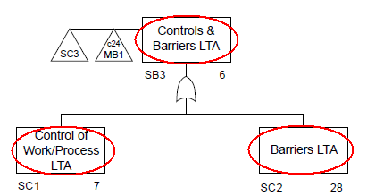

**Figura 4.9** Rama SB3. Controles y Barreras LTA. Rojo: Un problema que contribuye al resultado. (Elaboración propia 2010)

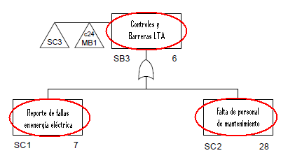

**Figura 4.10** Rama SB3. Deficiencias en la administración de la Unidad Académica para una mejora en los servicios. (Elaboración propia 2010)

39

La siguiente rama considera la implantación o adecuación de un sistema de control para la actividad laboral o el proceso en cuestión. Seis aspectos del sistema de control son considerados:

SD1 – sistema de información técnica

SD2 – verificación de aptitud operacional

SD3 – mantenimiento

SD4 – inspección

SD5 – supervisión

SD6 – apoyo a la supervisión

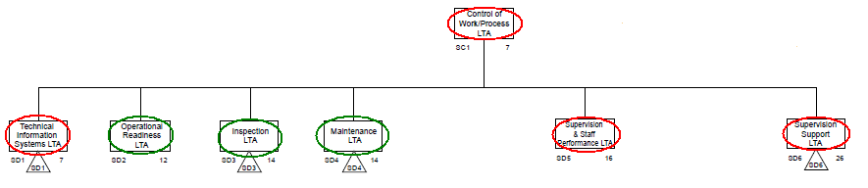

**Figura 4.11** Rama SC1. Controles trabajo/proceso. Rojo: un problema que contribuye al resultado; verde: no indica problema. (Elaboración propia 2010)

**IV.5. CONCLUSIONES DEL CAPÍTULO**

Al principio de este capítulo se describió los diferentes posibles problemas que los Usuarios de la Red Académica Institucional presentan en los sistemas informáticos, así como la descripción con la que informan a la Unidad de Informática ESIQIE acerca para de esa y la forma en que estos son atendidos, para comprender la forma en que el personal de la Unidad de Informática ESIQIE realiza un diagnostico de la situación a evaluar y la forma en que se resuelve el problema, los resultados del análisis se muestran en el siguiente capítulo.

40

**Capítulo 5:**

**Discusión y Conclusión**

En este último capítulo se presenta la discusión, resultados y las principales conclusiones del trabajo de investigación realizado. A continuación se muestra una breve discusión del caso de estudio:

**V.1. DISCUSIÓN**

Para facilitar la discusión del tema, se formularon las siguientes preguntas:

*¿Existe un método para determinar los problemas que se presentan en los sistemas informáticos?*

*¿Se puede eficientizar el tiempo de reparación de un sistema informático?*

A continuación se discute cada una de ellas.

*¿Existe un método para determinar los problemas que se presentan en los sistemas informáticos?*

La respuesta a esta pregunta es **SI**. Los resultados de este proyecto de investigación muestran las deficiencias que se presentan al reportar un sistema de información y las omisiones de información por parte del personal que va a resolver el problema reportado. Con la ayuda del control de reportes que se lleva a cabo en la Unidad de Informática se trata de especificar el problema de una forma más personalizada para que a partir de ahí, el personal del área pueda reparar los Sistemas Informáticos de una forma más rápida. En un futuro se podría establecer un manual de procedimientos detallado que obligue al Usuario de la Red Académica Institucional a ser más específico en el problema que se presenta en los Sistemas Informáticos y así el personal de la Unidad de Informática sabría como atacar el problema mencionado.

*¿Se puede eficientizar el tiempo de reparación de un sistema informático?*

En el capítulo 4, aprendimos que con un buen sistema de control de reportes se podría obtener la información necesaria para solucionar los problemas, como este diagnóstico no puede ser realizado por los Usuarios de la Red Académica Institucional, a través de una hoja de reportes se logra conocer más a detalle los problemas que se presentan, si consideráramos hacer un manual de procedimientos que nos detalle el problema sería aun mas rápido.

41

Después de un análisis detallado de la mayoría de estos eventos y la reflexión acerca de ellos, dos eventos resultan obvios: el primero, es que todo evento trae consigo factores casuales múltiples.

Lo anterior ha sido demostrado con los factores causales identificados en el presente estudio que se resume en el capítulo 4. El segundo es que a pesar de no poder evitar los problemas en los Sistemas Informáticos, debido a que los usuarios de estos son de diferentes características en materia de conocimientos de computación, pero es recurrente el tipo de problemas que se presentan debido a la cantidad de equipos que existen en la unidad y el uso que se les da, dadas estas situaciones, resulta más sencillo resolverlos.

Por ejemplo, durante el año que se realizó el estudio, se pudieron solucionar solo la cantidad de 283 reportes, mientras que en los años sucesivos ha aumentado el número de reportes de forma considerable como se muestra en la siguiente figura:

**Figura 5.1** Gráfico de reportes en los últimos años. (Elaboración propia 2010)

42

**V.2. CONCLUSIÓN**

Esta sección presenta una valoración de los objetivos planteados en este trabajo de tesis.

|  |  |  |
| --- | --- | --- |
| **Objetivos específicos planteados** | **¿Se cumplieron los objetivos?** | |
| **SI** | **NO** |
| Identificar las deficiencias típicas que presentan los sistemas operativos Windows XP. | **X** |  |
| Identificar las deficiencias más recurrentes en los equipos de la red académica institucional de la ESIQIE. | **X** |  |
| Reunir y analizar la información existente acerca de los problemas más comunes presentados en la red institucional de la ESIQIE. | **X** |  |
| Llevar a cabo un diagnostico de falla de un sistema de solución a problemas de computo en sistemas operativos Windows XP, empleando el método MORT (“Management Oversight Risk Tree”). | **X** |  |
| Realizar un manual de problemas recurrentes para atender de forma rápida los problemas que se les presentan a los usuarios de la Red académica Institucional | **X** |  |
| Implementar una herramienta de mensajería instantánea para lograr la atención y corrección de problemas de forma remota. | **X** |  |

43

**Bibliografía**

Articulo de comparación entre Windows Vista y Windows XP

<http://www.laflecha.net/canales/seguridad/noticias/windows-vista-vs-windows-xp> 25/08/08 07:36 P.M.

Significado de las siglas HSE

<http://en.wikipedia.org/wiki/Health_and_Safety> 30/03/09 17:03 P.M.

Definición del sistema Operativo Windows XP

<http://es.wikipedia.org/wiki/Windows_XP> 30/03/09 17:11 P.M.

¿Qué es un Sistema de Información?

[www.monografias.com/trabajos7/sisinf/sisinf.shtml](http://www.monografias.com/trabajos7/sisinf/sisinf.shtml) 12/05/09 11:34 A.M.

Ataque contra Sistema Operativo Windows Vista

<http://www.orlandoalonzo.com.mx/seguridad/black-hat-2008-descubren-nuevo-ataque-contra-windows-vista/> 25/08/08 07:40 P.M.

Articulo de comparación entre Windows XP y Windows Vista

<http://www.aclantis.com/comparativa-windows-vista-contra-windows-xp-art13375.html> 25/08/08 07:45 P.M

Ciencia de Sistemas

<http://www.daedalus.es/inteligencia-de-negocio/sistemas-complejos/ciencia-de-sistemas/el-enfoque-sistemico/> 30/09/09 15:10 P.M.

Definiciones de terminología

<http://www.monografias.com> 20/10/09 15:15 P.M.

Definiciones de conceptos

<http://www.wikipedia.com> 20/10/09 16:20 P.M.

Modelo OSI

<http://www.mailxmail.com/curso-que-son-redes/modelo-osi> 24/11/09 16:50 P.M.

Errores típicos en sistema operativo Windows XP

<http://www.rasgocorp.com/SoporteTecnico/AyudaSPMD/SPMDErroresInterceptables.htm> 14/01/10 8:30 A.M.

Historia de los Virus

<http://www.zonavirus.com/articulos/historia-de-los-virus.asp> 11/08/11 17:50 P.M.

44

**Anexo-A:**

**Algunos Usuarios de la Red Académica Institucional - ESIQIE**

I.4 en esta sección se muestra a algunos de los Usuarios de la Red Académica Institucional que solicitaron mantenimiento preventivo o correctivo al área de soporte técnico de la Unidad de Informática ESIQIE.

**Tabla A.2** Usuarios de la Red Académica ESIQIE que levantaron algún reporte de mantenimiento preventivo o correctivo a la Unidad de Informática.

|  |  |
| --- | --- |
| **NOMBRE** | **No. DE REPORTE** |
| C. CLAUDIA BRAVO SALAZAR | 08001, 080265. |
| ING. SAÚL CARDOZO SÁNCHEZ | 08002, 08005. |
| DR. ARIEL GUZMÁN VARGAS | 08003, 080113, 080114, 080127. |
| ING. TRINIDAD AVILA SALAZAR | 08004. |
| ING. VICTOR NAVA GAMIÑO | 08006, 080019, 080090, 080112, 080166, 080172, 080227, 080229, 080266. |
| ING. GERARDO DE LA SANTOS CAMAS | 08007, 080046. |
| ING. JOSÉ LUIS SOTO PEÑA | 08008, 080036, 080150. |
| C. VIRGINIA HERNÁNDEZ MATAMOROS | 08009. |
| ING. JESÚS PEREGRINO CANDELERO | 080010, 080058, 080106. |
| ING. RUSSELL ECHAVARRIA PADRÓN | 080011. |
| ING. EDUARDO RODRÍGUEZ GUERRERO | 080012, 080014, 080029, 080044, 080145. |
| ING. INOCÉNCIO CASTILLO TERÁN | 080013, 080026, 080028, 080052, 080182. |
| C. SUSANA ARTEAGA GONZÁLEZ | 080015, 080108. |
| DRA. CARMEN REZA SAN GERMÁN | 080016, 080148. |
| ING. IRMA RODRÍGUEZ HERNÁNDEZ | 080017. |
| M.C. IGNACIO VARGAS BRAVO | 080018, 080021, 080030, 080125. |
| M.C. APOLONIA MURILLO VILLAGRANA | 080020. |
| ING. SALVADOR SALAZAR HERNÁNDEZ | 080022. |
| LIC. EDUARDO GUIDO ZAMORA | 080023. |
| ING. JESÚS AVILA GALINZOGA | 080024. |
| DR. MARTÍN AGUILERA LÓPEZ | 080025. |
| DR. HÉCTOR F. MARTÍNEZ FRÍAS | 080027,080056, 080065, 080140. |
| ING. CLEMENTE REZA GARCÍA | 080031. |
| C. MARICELA ESTRADA SANDOVAL | 080032 |
| ING. HELIODORO HERNÁNDEZ LUNA | 080033, 080219, 080220, 080221.  45 |
| ING. SERGIO F.PADILLA LEZAMA | 080034, 080048, 080050. |
| C. OCTAVIO VAZQUEZ CAJIGA | 080035. |
| C. MARIA CONCEPCIÓN ALFONSO CADENA | 080037. |
| ING. SERGIO HERNÁNDEZ GARRIDO | 080038, 080100. |
| ING. BLANCA MARTHA NAVARRO ANAYA | 080039. |
| ING. GILBERTO JIMÉNEZ MARÍQUEZ | 080040. |
| ING. MARÍA ELENA NAVARRO CLEMENTE | 080041 |
| M.C. MARTHA PATRICIA AGUIRRE JONES | 080042. |
| ING. TERESA QUEVEDO SAINEZ | 080043. |
| C. AMADEO CLAVIJO TAMPA | 080045, 080119. |
| ING. DEMETRIO CASTILLO MADERO | 080047. |
| LIC. JUAN CARLOS ORTÍZ ALDERETE | 080049, 080109, 080110, 080111, 080181, 080203. |
| C. ROBERTO SALDÍVAR ROMERO | 080051. |
| ING. JULIO SANDOVAL FERNÁNDEZ | 080053, 080217, 080228, 080244, 080248. |
| ING. VÍCTOR MARTÍNEZ REYES | 080054, 080210. |
| ING. JOSÉ HUMBERTO ROMO TOLEDANO | 080055, 080129, 080130, 080131, 080132. |
| DR. FRANCISCO PALACIOS PALACIOS | 080057. |
| ING. LAURA ORTÍZ ROSAS | 080059, 080160. |
| DR. MARIO RODRÍGUEZ DE SANTIAGO | 080060. |
| ING. ALFONSO ALQUÍCER PAZ | 080061. |
| ING. JESÚS LUCERO GUERRERO | 080062, 080142. |
| ING. TERESA LILIA PEREZ ZUÑIGA | 080063. |
| C. MIGUEL A.VELÁZQUEZ GONZÁLEZ | 080064. |
| DR. MIGUEL ANGEL RÁNGEL JIMÉNEZ | 080066, 080137. |
| C.P. LUCÍA GONZALEZ VARGAS | 080067, 080147. |
| ING. ENRIQUE PEREZ AGUILERA | 080068. |
| DRA. MÓNICA COREA TÉLLEZ | 080069. |
| M.C. ÁNGEL MORALES RAMÍREZ | 080070, 080086, 080087, 080198, 080199, 080267. |
| DR. ELÍAS RÁNGEL SALINAS | 080071, 080224, 080128. |
| ING. SERGIO GARCÍA NUÑEZ | 080072, 080073, 080074, 080075. |
| DR. JESÚS GILBERTO GODÍNEZ SALCEDO | 080076, 080077, 080078, 080079, 080202. |
| ING. FROYLÁN FABILA GUTIERREZ | 080080. |
| ING. ALBERTO MIJARES RODRÍGUEZ | 080081. |
| DR.MIGUEL ÁNGEL VALENZUELA ZAPATA | 080084, 080240, 080256. |
| C. CLAUDIA RAMÍREZ RODRÍGUEZ | 080084. |
| DR. EDMUNDO ETCHECHURY ALVAREZ | 080088, 080133. |
| DR. ENRIQUE RICO ARZATE | 080091, 080222. |
| DR. JORGE ROBERTO VARGAS GARCÍA | 080092. |
| C. ERNESTO NAVARRO FLORES | 080093, 080200. |
| ING. ENRIQUE ORTEGA MUÑOZ | 080094, 080138. |
| ING. VÍCTOR CAMARGO ROMERO | 080095.  46 |
| C. RENÉ GALINDO ENCISO | 080096 |
| DR. JUÁN RAMÓN AVENDAÑO GÓMEZ | 080097 |
| M.C. ELISÉO MONTAÑÉZ AVILA | 080098. 080101, 080103, 080151, 080152, 080153, 080154, 080189, 080190, 080193, 080194, 080213. |
| ING. JULIO SANDOVAL FERNÁNDEZ | 080099. |
| C. CESAR ADRIÁN LÓPEZ | 080102. |
| ING. RICARDO GARCÍA ROSAS | 080104, 080170. |
| C. MARISELA HERRERA GUADARRAMA | 080105. |
| C. MARA MARCELA ESTRADA SANDOVAL | 080107. |
| C. JESÚS GARCÍA MARTÍNEZ | 080115. |
| M.C. LUIS BALDERAS TAPIA | 080116. |
| DRA. ELIA PALACIOS BEAS | 080117. |
| DR. JOSÉ ANTONIO ROMERO SERRANO | 080118, 080120, 080121, 080122, 080123. |
| C. JULIO GONZÁLEZ ALFARO | 080124. |
| DRA. MARÍA DE JESÚS MARTÍNEZ ORTÍZ | 080126. |
| DR. ELÍAS RÁNGEL SALINAS | 080128. |
| ING. JESÚS TORRES CALDERÓN | 080134, 080226. |
| ING. JUAN ALEJO PEREZ LEGORRETA | 080135, 080253. |
| BIOL. ARTURO CHILPA NAVARRETE | 080136. |
| ING. ROSAURA RAMÍREZ SEVILLA | 080139. |
| ING. CARLOS GUZMÁN LÓPEZ | 080141. |
| M.C. JORGE RAMÍREZ CEBALLOS | 080143. |
| ING. CARLOS ROMÁN ROMÁN | 080144, 080173, 080174, 080234, 080235, 080260, 080261, 080262. |
| ING. HECTOR HERNÁNDEZ VIDAL | 080146. |
| ING. ROSA MARÍA PERALTA | 080149. |
| ING. MIGUEL ÁNGEL JÍMENEZ CRÚZ | 080155, 080167, 080216, 080238. |
| ING. VICTOR MANUEL FEREGRINO | 080156. |
| ING. MARÍA ELENA JIMENEZ VIEYRA | 080157. |
| DR. LUIS ALEJANDRO GALICIA LUNA | 080158, 080159. |
| ING. ANA MARÍA ATENCIO DE LA ROSA | 080161. |
| DR. JOSÉ JAVIER CASTRO ARELLANO | 080162. |
| ING. FRANCISCO CAMAÑO DOMÍNGUEZ | 080163. |
| C. MOISÉS DORGES SERRATO | 080164. |
| C. PATRICIA AYALA HERNÁNDEZ | 080165, 080211. |
| ING. JESÚS FERNÁNDEZ LÓPEZ | 080168. |
| ING. FELIPE SÁNCHEZ MINERO | 080169. |
| C. LAURA CARLÓN GUERRA | 080171. |
| C. ADELINA ROSAS ORTÍZ | 080175. |
| ING. JUAN JASSO CUADROS | 080176. |
| C. MARTHA E. GARCÍA RUÍZ | 080177. |
| C. LUIS GUERRERO ROJAS | 080178. |
| C.P. JUAN MANUEL ORTEGA | 080179, 080218.  47 |
| C. ANTONIO MARTÍNEZ HERNÁNDEZ | 080180. |
| C. MARIANA VILLAFUERTE VENCES | 080183, 080223, 080239, 080241. |
| C. NARAI SELENA JÍMENEZ | 080184. |
| C. IRÉNE | 080185. |
| C. PATRICIA MUCIÑO CASTILLO | 080186. |
| . C. EVA LÓPEZ MERIDA | 080187 |
| C. ANA BERTHA GARCÍA NAVARRO | 080188. |
| M.C. MIGUEL ÁNGELES HERNÁNDEZ | 080191. |
| DRA. ROSARIO GUZMÁN SÁNCHEZ | 080192. |
| C. IGNACIO ARCOS ARELLANO | 080195. |
| ING. RICARDO VACA CASTILLO | 080196, 080201, 080215. |
| ING. ARTURO LÓPEZ GARCÍA | 080197. |
| C. MAGDA MUCIÑO CASTILLO | 080204. |
| ING. ARMANDO AVILA RAMÍREZ | 080205. |
| C. ADRIANA SOTO TRUJILLO | 080206. |
| C. PATRICIA ORTEGA CAMACHO | 080207. |
| ING. RENÉ GALINDO ENCISO | 080208. |
| ING. LILIA PALACIOS LAZCANO | 080209. |
| C. LOURDES LIMÓN LÓPEZ | 080212. |
| ING. ANGÉLICA NUÑEZ MERCHAND | 080214, 080250. |
| DRA. MA. DE LOS ÁNGELES HERNÁNDEZ PÉREZ | 080225. |
| ING. SAMUEL SILES ALVARADO | 080230. |
| ING. SERGIO LUNA MARTÍNEZ | 080231, 080255. |
| ING. EFRÉN URBINA VALLE | 080232. |
| DRA. GUADALUPE SILVA OLIVER | 080233, 080243, 080252. |
| ING. ESTÉBAN BURGOS VÁZQUEZ | 080236. |
| ING. HIGINIO FRÍAS RÍOS | 080237. |
| C. TERESA FLORES MARTÍNEZ | 080242. |
| C. SUSANA VÁZQUEZ SÁNCHEZ | 080245. |
| ING. BERENICE TIERRA BLANCA | 080246. |
| ING. CARLOS GARCÍA GUZMÁN | 080247. |
| LIC. AGUSTÍN VILLAREAL MADRID | 080249. |
| C. JUANA GARCÍA MONROY | 080251. |
| ING. LILIA DÁVILA BADILLO | 080254. |
| ING. PEDRO GARCÉS CASTILLO | 080257. |
| ING. JOSÉ LUIS PHILLIPE DE LA VEGA | 080258. |
| C. GABRIEL RENDÓN DE LA VEGA | 080259. |
| C. CARLOS ABREGO ÁLVAREZ | 080264. |
| ING. MARÍA DOLÓRES FRANCO CLEVENGER | 080268. |
| ING. DANTE REAL MIRANDA | 080269. |
| ING. RODOLFO GONZÁLEZ BÁEZ | 080270. |

48

**Figura A 1.1** Fallas más comunes presentadas en los equipos de cómputo de la ESIQIE. (Elaboración propia 2010)

**1.3.2 Reportes efectuados por los usuarios de la UI-ESIQIE**

I.5 cantidad de reportes efectuados por los usuarios de la Red académica Institucional mensualmente captados por la Unidad de informática ESIQIE.

**Tabla A.3** Total de reportes mensuales captados por la Unidad de Informática ESIQIE.

|  |  |  |  |  |  |  |  |  |  |  |  |  |  |
| --- | --- | --- | --- | --- | --- | --- | --- | --- | --- | --- | --- | --- | --- |
|  | ENERO | FEBRERO | MARZO | ABRIL | MAYO | JUNIO | JULIO | AGOSTO | SEPTIEMBRE | OCTUBRE | NOVIEMBRE | DICIEMBRE | |
| FALLAS DE HARDWARE | 5 | 2 | 0 | 1 | 0 | 0 | 2 | 3 | 1 | 3 | 2 | 5 | |
| FALLAS DE SOFTWARE | 5 | 20 | 4 | 10 | 20 | 14 | 2 | 15 | 8 | 17 | 4 | 4 | |
| PROBLEMAS CON LA RED | 7 | 12 | 1 | 0 | 5 | 1 | 0 | 5 | 3 | 8 | 1 | 2 | |
| MI COMPUTADORA NO ENCIENDE | 0 | 1 | 0 | 1 | 0 | 0 | 1 | 0 | 0 | 1 | 0 | 0 | |
| NO PUEDO IMPRIMIR | 0 | 0 | 0 | 0 | 0 | 1 | 0 | 2 | 0 | 1 | 0 | 0 | |
| NO TIENE INTERNET | 6 | 4 | 1 | 2 | 0 | 1 | 0 | 0 | 0 | 0 | 0 | 0 | |
| MI COMPUTADORA TIENE UN VIRUS | 8 | 3 | 1 | 1 | 3 | 5 | 1 | 1 | 1 | 5 | 4 | 0 | |
| OTRO TIPO DE SERVICIOS | 8 | 8 | 0 | 4 | 5 | 2 | 0 | 3 | 4 | 1 | 0 | 1 | |
| TOTAL DE SERVICIOS | 39 | 50 | 7 | 19 | 33 | 24 | 6 | 29 | 17 | 36 | 11 | 12 | |
|  |  |  |  |  |  |  |  |  |  |  |  |  | |
|  |  |  |  |  |  |  |  |  |  |  | TOTAL ANUAL: | | 283 |

Los reportes de servicio captados mensualmente por la Unidad de Informática se presentan a continuación.

49

ENERO

**Figura A 1.2** Gráfica de servicios realizados durante el mes de Enero. (Elaboración propia 2010)

**Tabla A.4** Fallas totales durante el mes de Enero.

|  |  |
| --- | --- |
|  | ENERO |
| FALLAS DE HARDWARE | 5 |
| FALLAS DE SOFTWARE | 5 |
| PROBLEMAS CON LA RED | 7 |
| MI COMPUTADORA NO ENCIENDE | 0 |
| NO PUEDO IMPRIMIR | 0 |
| NO TIENE INTERNET | 6 |
| MI COMPUTADORA TIENE UN VIRUS | 8 |
| OTRO TIPO DE SERVICIOS | 8 |
| TOTAL: | 39 |

50

FEBRERO

**Figura A 1.3** Gráfica de servicios realizados durante el mes de Febrero. (Elaboración propia 2010)

**Tabla A.5** Fallas totales durante el mes de Febrero.

|  |  |
| --- | --- |
|  | FEBRERO |
| FALLAS DE HARDWARE | 2 |
| FALLAS DE SOFTWARE | 20 |
| PROBLEMAS CON LA RED | 12 |
| MI COMPUTADORA NO ENCIENDE | 1 |
| NO PUEDO IMPRIMIR | 0 |
| NO TIENE INTERNET | 4 |
| MI COMPUTADORA TIENE UN VIRUS | 3 |
| OTRO TIPO DE SERVICIOS | 8 |
| TOTAL: | 50 |

51

MARZO

**Figura A 1.4** Gráfica de servicios realizados durante el mes de Marzo. (Elaboración propia 2010)

**Tabla A.6** Fallas totales durante el mes de Marzo.

|  |  |
| --- | --- |
|  | MARZO |
| FALLAS DE HARDWARE | 0 |
| FALLAS DE SOFTWARE | 4 |
| PROBLEMAS CON LA RED | 1 |
| MI COMPUTADORA NO ENCIENDE | 0 |
| NO PUEDO IMPRIMIR | 0 |
| NO TIENE INTERNET | 1 |
| MI COMPUTADORA TIENE UN VIRUS | 1 |
| OTRO TIPO DE SERVICIOS | 0 |
| TOTAL: | 7  52 |

ABRIL

**Figura A 1.5** Gráfica de servicios realizados durante el mes de Abril. (Elaboración propia 2010)

**Tabla A.7** Fallas totales durante el mes de Abril.

|  |  |
| --- | --- |
|  | ABRIL |
| FALLAS DE HARDWARE | 1 |
| FALLAS DE SOFTWARE | 10 |
| PROBLEMAS CON LA RED | 0 |
| MI COMPUTADORA NO ENCIENDE | 1 |
| NO PUEDO IMPRIMIR | 0 |
| NO TIENE INTERNET | 2 |
| MI COMPUTADORA TIENE UN VIRUS | 1 |
| OTRO TIPO DE SERVICIOS | 4 |
| TOTAL: | 19 |

53

MAYO

**Figura A 1.6** Gráfica de servicios realizados durante el mes de Mayo. (Elaboración propia 2010)

**Tabla A.8** Fallas totales durante el mes de Mayo.

|  |  |
| --- | --- |
|  | MAYO |
| FALLAS DE HARDWARE | 0 |
| FALLAS DE SOFTWARE | 20 |
| PROBLEMAS CON LA RED | 5 |
| MI COMPUTADORA NO ENCIENDE | 0 |
| NO PUEDO IMPRIMIR | 0 |
| NO TIENE INTERNET | 0 |
| MI COMPUTADORA TIENE UN VIRUS | 3 |
| OTRO TIPO DE SERVICIOS | 5 |
| TOTAL: | 33  54 |

JUNIO

55

**Figura A 1.7** Gráfica de servicios realizados durante el mes de Junio. (Elaboración propia 2010)

**Tabla A.9** Fallas totales durante el mes de Junio.

|  |  |
| --- | --- |
|  | JUNIO |
| FALLAS DE HARDWARE | 0 |
| FALLAS DE SOFTWARE | 14 |
| PROBLEMAS CON LA RED | 1 |
| MI COMPUTADORA NO ENCIENDE | 0 |
| NO PUEDO IMPRIMIR | 1 |
| NO TIENE INTERNET | 1 |
| MI COMPUTADORA TIENE UN VIRUS | 5 |
| OTRO TIPO DE SERVICIOS | 2 |
| TOTAL: | 24 |

JULIO

**Figura A 1.8** Gráfica de servicios realizados durante el mes de Julio. (Elaboración propia 2010)

**Tabla A.10** Fallas totales durante el mes de Julio.

|  |  |
| --- | --- |
|  | JULIO |
| FALLAS DE HARDWARE | 2 |
| FALLAS DE SOFTWARE | 2 |
| PROBLEMAS CON LA RED | 0 |
| MI COMPUTADORA NO ENCIENDE | 1 |
| NO PUEDO IMPRIMIR | 0 |
| NO TIENE INTERNET | 0 |
| MI COMPUTADORA TIENE UN VIRUS | 1 |
| OTRO TIPO DE SERVICIOS | 0 |
| TOTAL: | 6 |

56

AGOSTO

**Figura A 1.9** Gráfica de servicios realizados durante el mes de Agosto. (Elaboración propia 2010)

**Tabla A.11** Fallas totales durante el mes de Agosto.

|  |  |
| --- | --- |
|  | AGOSTO |
| FALLAS DE HARDWARE | 3 |
| FALLAS DE SOFTWARE | 15 |
| PROBLEMAS CON LA RED | 5 |
| MI COMPUTADORA NO ENCIENDE | 0 |
| NO PUEDO IMPRIMIR | 2 |
| NO TIENE INTERNET | 0 |
| MI COMPUTADORA TIENE UN VIRUS | 1 |
| OTRO TIPO DE SERVICIOS | 3 |
| TOTAL: | 29 |

57

SEPTIEMBRE

**Figura A 1.10** Gráfica de servicios realizados durante el mes de Septiembre. (Elaboración propia 2010)

**Tabla A.12** Fallas totales durante el mes de Septiembre.

|  |  |
| --- | --- |
|  | SEPTIEMBRE |
| FALLAS DE HARDWARE | 1 |
| FALLAS DE SOFTWARE | 8 |
| PROBLEMAS CON LA RED | 3 |
| MI COMPUTADORA NO ENCIENDE | 0 |
| NO PUEDO IMPRIMIR | 0 |
| NO TIENE INTERNET | 0 |
| MI COMPUTADORA TIENE UN VIRUS | 1 |
| OTRO TIPO DE SERVICIOS | 4 |
| TOTAL: | 17 |

58

OCTUBRE

**Figura A 1.11** Gráfica de servicios realizados durante el mes de Octubre. (Elaboración propia 2010)

**Tabla A.13** Fallas totales durante el mes de Octubre.

|  |  |
| --- | --- |
|  | OCTUBRE |
| FALLAS DE HARDWARE | 3 |
| FALLAS DE SOFTWARE | 17 |
| PROBLEMAS CON LA RED | 8 |
| MI COMPUTADORA NO ENCIENDE | 1 |
| NO PUEDO IMPRIMIR | 1 |
| NO TIENE INTERNET | 0 |
| MI COMPUTADORA TIENE UN VIRUS | 5 |
| OTRO TIPO DE SERVICIOS | 1 |
| TOTAL: | 36  59 |

NOVIEMBRE

**Figura A 1.12** Gráfica de servicios realizados durante el mes de Noviembre. (Elaboración propia 2010)

**Tabla A.14** Fallas totales durante el mes de Noviembre.

|  |  |
| --- | --- |
|  | NOVIEMBRE |
| FALLAS DE HARDWARE | 2 |
| FALLAS DE SOFTWARE | 4 |
| PROBLEMAS CON LA RED | 1 |
| MI COMPUTADORA NO ENCIENDE | 0 |
| NO PUEDO IMPRIMIR | 0 |
| NO TIENE INTERNET | 0 |
| MI COMPUTADORA TIENE UN VIRUS | 4 |
| OTRO TIPO DE SERVICIOS | 0 |
| TOTAL: | 11 |

60

DICIEMBRE

**Figura A 1.13** Gráfica de servicios realizados durante el mes de Diciembre. (Elaboración propia 2010)

**Tabla A.15** Fallas totales durante el mes de Diciembre.

|  |  |
| --- | --- |
|  | DICIEMBRE |
| FALLAS DE HARDWARE | 5 |
| FALLAS DE SOFTWARE | 4 |
| PROBLEMAS CON LA RED | 2 |
| MI COMPUTADORA NO ENCIENDE | 0 |
| NO PUEDO IMPRIMIR | 0 |
| NO TIENE INTERNET | 0 |
| MI COMPUTADORA TIENE UN VIRUS | 0 |
| OTRO TIPO DE SERVICIOS | 1 |
| TOTAL: | 12 |

61

**ESTADÍSTICA DE PERSONAL ADSCRITO A LA ESIQIE**

**Tabla A.16** Personal adscrito a la ESIQIE.

|  |  |
| --- | --- |
| **PERSONAL** | **TOTAL** |
| Docentes con horas en propiedad que imparten cátedra | 385 |
| Docentes con horas en interinato que imparten cátedra | 40 |
| Docentes con horas en propiedad que realizan funciones administrativas (no imparten cátedra) | 22 |
| Personal de apoyo y asistencia a la educación | 175 |
|  | **622** |

**ESTADÍSTICA DE COMPUTADORAS EN LA ESIQIE**

**Tabla A.17** Total de computadoras en la ESIQIE.

|  |  |
| --- | --- |
| Cantidad total de computadoras en la ESIQIE | 960 |
| Cantidad total de computadoras de escritorio conectadas en red | 425 |
| Cantidad total de computadoras de escritorio no conectadas en red | 82 |
| Cantidad total de computadoras de escritorio conectadas en red de forma inalámbrica | 315 |
| Cantidad total de computadoras de escritorio no conectadas en red de forma inalámbrica | 425 |
| Cantidad total de computadoras personales conectadas en red | 108 |
| Cantidad total de computadoras personales no conectadas en red | 10 |
| Cantidad total de computadoras conectadas en red | 868 |
| Cantidad total de computadoras no conectadas en red | 92 |

62

**Anexo-B:**

**Reglamento para la Utilización de las Instalaciones y Servicios de la Unidad de Informática**

**IX.** **PROPUESTA DEL REGLAMENTO PARA LA UTILIZACIÓN DE LAS INSTALACIONES Y SERVICIOS DE CARGO DE LA UNIDAD DE INFORMATICA**

A continuación, se presenta una propuesta de Reglamento para el uso y funcionamiento adecuado de las Aulas de Cómputo Académico en las Escuelas, Centros y Unidades de enseñanza, en el que se retoman elementos ya aplicados y probados dentro de un área del Instituto Politécnico Nacional.

**REGLAMENTO PARA LA UTILIZACIÓN DE LAS NSTALACIONES Y SERVICIOS AGARDO DE LA UNIDAS DED INFORMÁTICA EN LAS ESCUELAS, CENTRO Y UNIDADES DE ENSEÑANZA**

**Capítulo I**

**Disposiciones Generales**

**Artículo 1.** La Unidad de Informática de la Escuela, Centro o Unidad coordinará y administrará todos los recursos computacionales y de telecomunicaciones; para apoyar las actividades de la misma.

**Artículo 2.** La Unidad de Informática de la Escuela, Centro o Unidad tiene bajo su responsabilidad Aulas Académicas de Cómputo, las cuales están destinadas a apoyar a la docencia y la investigación.

**Artículo 3.** El área responsable del cómputo y las comunicaciones, será el Jefe de la Unidad de Informática, el cual será designado por el Director de la escuela, centro o unidad y deberá estar registrado en la coordinación General de Servicios Informáticos del Instituto Politécnico Nacional.

**Capítulo ll**

**Del Responsable de la Unidad de Informática**

**Artículo 4.** Serán funciones del Jefe de la Unidad de Informática:

I.-Atender las necesidades de computo y telecomunicación de la escuela, así como proponer esquemas de soluciones a las mismas;

63

II.-Coordinar y supervisar al personal bajo su cargo;

III.-Fomentar el uso del equipo de cómputo y comunicaciones disponible en la escuela, centro o unidad;

IV.-Supervisar y administrar adecuadamente los servicios derivados de las redes institucionales de cómputo y telecomunicaciones;

V.-Gestionar y vigilar el mantenimiento preventivo y correctivo de los equipos ubicadas en las aulas académicas de cómputo;

VI.-Presentar ante las autoridades competentes de la escuela, centro o unidad la solicitud para adquirir o gestionar la adquisición de programas de cómputo acordes a las actividades Académicas de ésta, así como programas antivirus actualizados;

VII.-Actualizar constantemente el software disponible para los usuarios de las Aulas Académicas de cómputo;

VIII.-Coordinar la organización de los cursos de computación y telecomunicaciones como apoyo a la comunidad de la escuela, centro o unidad;

IX.-Establecer y poner en operación permanente dentro de la Escuela, Centro o Unidad Responsable el programa de Optimación para el uso racional del Servicio Telefónico Institucional, ”OPTIMAZATEL”;

X.-Mantener actualizados los registros de los usuarios a través de algún medio automatizado con el fin de contar con la información veraz y confiable, y

XI.-Los demás que se requieran en el ámbito de su competencia.

**Capítulo III**

**Del derecho al Uso de las Aulas Académicas de Cómputo**

**Artículo 5.** El uso del equipo de Aulas Académicas de Cómputo será un derecho de los alumnos que se encuentren inscritos, realizado trabajos de tesis o de servicio social en la Escuela, Centro o Unidad, así como del personal docente y de apoyo y asistencia a la educación para llevar a cabo sus actividades, siempre y cuando previamente hayan firmado la carta de aceptación en cumplimiento al presente Reglamento y se hayan dado de alta en la base de datos de las Aulas.

**Artículo 6**. Las personas ajenas a la Escuela, Centro o Unidad que estén inscritas en los cursos de computación pueden hacer uso de las instalaciones, durante el período que estos duren.

**Artículo 7**. El encargado del aula, podrá desalojar de las aulas a un usuario en los siguientes casos:

**l.** El aula este reservada para el desarrollo de actividades docentes.

64

**ll.** El usuario viola cualquiera de las normas de compartimiento establecidas en el presente reglamento.

**III.** El usuario está utilizando programas no instalados oficialmente.

**IV.** El usuario está navegando en internet sin un objeto de docencia e investigación definitivo.

**V.** El usuario está utilizando de forma no autorizada o indebida los recursos del Aula.

**Artículo 8.** Los periodos de uso de las Aulas Académicas de Cómputo serán:

**l.** Para los tesistas se otorgarán tres periodos, el primero por ocho meses, el segundo por seis meses y el tercero por un mes.

**ll.** Alumnos en servicio social, solo un periodo de seis meses.

**III.** Para personas inscritas en cursos de computación, solo durante el periodo en que duren los mismos.

**Capítulo IV**

**Del uso del Equipo de las Aulas Académicas de cómputo**

**Artículo 9.** El uso del equipo de la Aulas Académicas de Cómputo es exclusivamente para fines académicos, científicos, culturales, sociales o informativos relacionados en su totalidad con actividades de la Escuela, Centro o Unidad.

**Artículo 10.** El usuario no podrá utilizar otro equipo diferente al asignado, sin la autorización de la persona responsable, ni podrá usar dos equipos al mismo tiempo.

**Artículo 11**. El derecho de uso es intransferible sin excepción para ninguna persona.

**Artículo 12.** El personal supervisará el uso de los equipos y el estado en que lo deja el usuario al retirarse en caso de concentrarse algún desperfecto se procederá de acuerdo a lo señalado en el Artículo 38.

**Artículo 13.** Únicamente podrá trabajar una persona por máquina y ésta no podrá recibir visitas, de otra forma se le hará acreedor a una sanción temporal.

**Artículo 14.** Queda estrictamente prohibido hacer cambios en el mobiliario (sillas, mesas, etc.) o transportar equipo sin autorización de los responsables de las Aulas Académicas de cómputo.

**Artículo 15**. Si la demanda del uso de las Aulas Académicas de Cómputo se ve incrementada, el personal restringirá el tiempo de uso del equipo.

**Artículo 16**. Para ejecutar alguna aplicación, el usuario deberá tener los conocimientos básicos que le permitan hacerlo. El personal de las Aulas podrá asesorarlo exclusivamente en los aspectos técnicos sobre ejecución de los programas y la operación del equipo.

65

**Artículo 17**. Exclusivamente podrán ejecutarse las aplicaciones o programas que se encuentran instalados en el disco duro y no se deberán utilizar programas instalados en discos flexibles.

**Artículo 18**. Queda estrictamente prohibido borrar, copiar o almacenar cualquier tipo de información en el disco duro, modificar la configuración de las aplicaciones y de la computadora misma, así como interrumpir la ejecución de los programas antivirus instalados para proteger el equipo.

**Artículo 19**. Queda estrictamente prohibido el uso de juegos de video en el equipo de las Aulas Académicas de Cómputo.

**Artículo 20**. No se permitirá la entrada a personas ajenas a las Aulas Académicas de Cómputo; ni interrumpir, por ningún motivo el trabajo de los demás.

**Artículo 21**. La impresión de un trabajo sólo podrá hacerse en los equipos conectados a la red.

**Artículo 22**. Para efectuar la impresión de trabajos a las impresoras de las Aulas Académicas de Cómputo, el usuario deberá adquirir un vale o tarjeta para impresión en el área responsable del manejo a los recursos financieros de la Escuela, Centro o Unidad.

**Artículo 23**. El usuario que se encuentre utilizando el equipo de cómputo tiene el compromiso total de respetar al pie de la letra los lineamientos que marca el presente reglamento.

**Artículo 24.** El usuario que se encuentre tendrá la obligación de guardar respeto y orden en las instalaciones de las Aulas Académicas de Cómputo.

**Artículo 25.** Queda estrictamente prohibido ingerir cualquier tipo de alimento o bebida, así como fumar dentro de las Aulas Académicas de Cómputo.

**Artículo 26.** El usuario tendrá la total obligación de mantener un buen estado el equipo, así como limpia y despejada el área de trabajo, utilizando para ello los espacios disponibles para tal fin.

**Artículo 27**. El usuario que dañe al material, equipo o mobiliario de las Aulas Académicas de Cómputo en términos del Artículo 11, deberá responsabilizarse del mismo, de lo contrario se le suspenderá el servicio de acuerdo con lo señalado en el Artículo 40 ó 41, según sea el caso.

**Artículo 28.** El usuario que incurra en lo propuesto en el Artículo 40 y que no cumpla con lo estipulado en el Artículo 44 ó 45 no tendrá derecho a su reinscripción al semestre correspondido, hasta que cumpla con lo establecido; en dichos Artículos.

**Artículo 29.** Si el usuario incurre en una falta y se tratase de una persona ajena a las Aulas Académicas de Cómputo como solicitud de servicio, deberá cumplir con lo estipulado en el Artículo 40. De no ser así el asesor o persona finalmente en la solicitud, deberá responsabilizarse del mismo y se le suspenderá de manera permanente al usuario.

66

**Artículo 30.** El usuario no podrá abandonar el equipo solicitado por más de 10 minutos, en caso contrario se hará acreedor a una sanción.

**Artículo 31.** El hacer uso de equipo de impresión sin obedecer lo dispuesto en el artículo 22 de este reglamento será motivo de sanción.

**Capítulo V**

**Del uso de la red Institucional** **de Telecomunicaciones**

**Artículo 32.** El servicio de internet se proporcionara de forma gratuita a toda la comunidad del Instituto dando prioridad a las labores académicas y de investigación; para que se emplee según lo establecido en el Artículo 10 de este reglamento.

**Artículo 33**. La única área responsable que podrá realizar altas, bajas o cambios en la configuración de acceso a la red será la Unidad de Informática de la escuela, Centro o Unidad previa autorización de la Dirección de Cómputo y Comunicaciones.

**Artículo 34**. A quien modifique o altere las instalaciones de la Red Institucional de Telecomunicaciones atentando contra el buen funcionamiento de la misma, se le suspenderá el servicio de forma definitiva.

**Capítulo VI**

**De la Biblioteca de la Unidad de Informática**

**Articulo 35**. El préstamo del material bibliográfico de la Unidad de Informática o de información disponible en medios electrónicos, se efectuara solo dentro de las instalaciones de la misma.

**Articulo 36**. Cuando un usuario desee consultar el material descrito en el artículo anterior, disponible en la Unidad de Informática, deberá registrarse en la relación proporcionada por el responsable y entregarle su identificación oficial vigente.

**Capítulo VII**

**De las Sanciones**

**Articulo 37**. El usuario que cometa una falta deberá desalojar inmediatamente las instalaciones de las Aulas Académicas de Cómputo, sin protesta alguna, en el mismo momento en el que el personal a cargo se lo solicite.

**Articulo 38**. Cualquier violación a lo estipulado en el presente Reglamento, será causa de amonestación verbal, sanción temporal o sanción permanente, según sea el caso.

67

**Articulo 39**. La amonestación verbal se aplicara en cualquier violación al presente Reglamento que no implique daño o deterioro alguno del material, equipo, instalaciones, mobiliario o afectación del personal o a los usuarios de las Aulas Académicas de Cómputo.

**Articulo 40**. La sanción temporal se aplicara:

**I.**-Cuando se acumulen tres amonestaciones verbales.

**II.**-Cuando se incurra en alguna violación que implique daño o deterioro al material, equipo, mobiliario de las Aulas Académicas de Cómputo, que en cuyo caso deberá hacerse también la reposición de lo dañado de acuerdo a lo dispuesto en el artículo 38.

**Articulo 41**. Una sanción de carácter permanente se aplicara cuando:

**I.**-Se comenta alguna agresión verbal o física a otros usuarios o al personal de la Unidad de Informática.

**II.**-Se reincida en faltas que afecten el buen funcionamiento de las Aulas Académicas de Cómputo.

**Articulo 42**. Toda sanción será notificada al usuario por escrito, mencionando el motivo y los términos de la misma.

**Articulo 43**. Una amonestación verbal consistirá en una llamada de atención por parte del responsable en turno y la suspensión del servicio por 24 horas, quedando estas asentadas en el Registro de Control de Sanciones de la Unidad de Informática.

**Articulo 44**. La sanción temporal consistirá en la suspensión del servicio durante el lapso que el responsable de las Aulas de Cómputo considere pertinente, a partir de las suspensiones del servicio durante 15 días naturales como mínimo, contados a partir del día hábil siguiente a la fecha del oficio de sanción.

**Articulo 45**. La sanción permanente radicara en la suspensión definitiva del acceso a los servicios de las Aulas Académicas de Cómputo.

**Articulo 46**. El único medio que tendrá el usuario para apelar una sanción impuesta será a través del Consejo Técnico Consultivo Escolar de la Escuela, Centro o Unidad.

68

**Anexo-C:**

**Conformación de la Red de Datos del IPN.**

El diagrama de red muestra la forma en que fluyen los datos a través de la Red Académica Institucional en los tres nodos principales unidos por un backbone de fibra óptica a una velocidad de 10 Gigabits por segundo, para que a partir de ahí, a través de los diversos ruteadores con los que cuenta cada nodo se redireccione la señal de datos y esta viaje por cada uno de los switches que se tienen abasteciendo la demanda de ancho de Banda de cada unidad académica del Instituto Politécnico Nacional.

**Figura C 1.1** Diagrama Lógico de la Red Académica institucional del IPN. (DCyC 2010)

69

En el siguiente diagrama se muestra la forma en que viajan los datos a través de la Red Académica Institucional cuando las distancias son grandes, utilizamos el envío y recepción de datos a través de antenas de microondas que permiten a las unidades académicas más remotas disfrutar de estos servicios.

**Figura C 1.2** Red de Microondas de la Red Académica Institucional del IPN. (DCyC 2010)

70

La siguiente imagen muestra el rango de cobertura de la red inalámbrica de la Escuela Superior de Ingeniería Química e Industrias Extractivas a través de unos equipos especiales que amplifican la señal transmitida por los Wireless Access Point

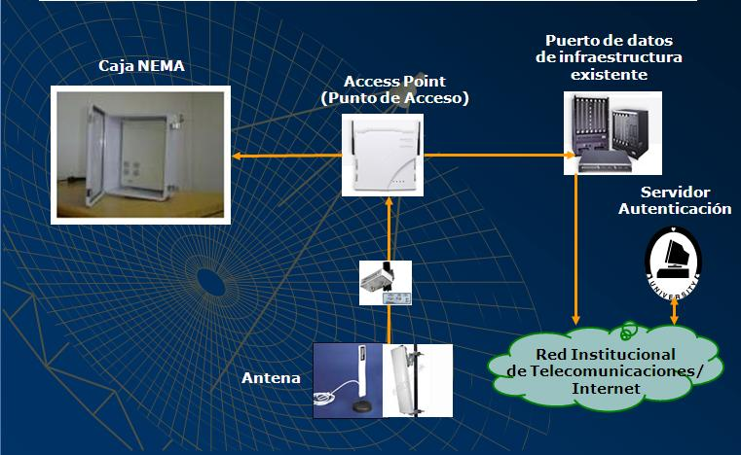

**Figura C 1.3** Equipos utilizados para la transmisión de señales inalámbricas en el IPN. (DCyC 2010)

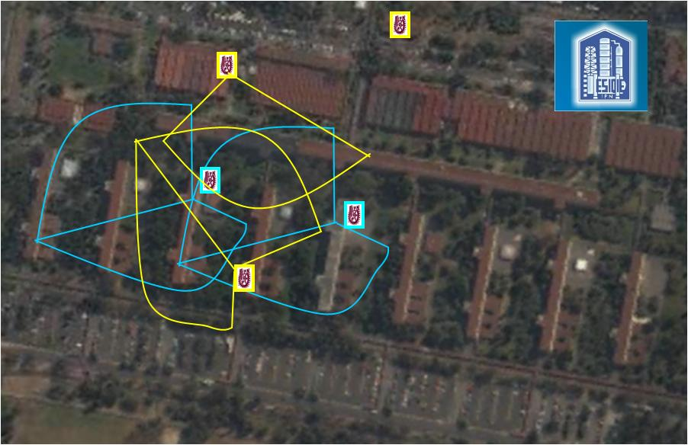

**Figura C 1.4** obertura de la señal Inalámbrica en las instalaciones de la ESIQIE. (Elaboración propia 2010)

71

A continuación se muestran los planos de la Escuela Superior de Ingeniería Química e Industrias Extractivas con los diagramas de red y los equipos informáticos de los usuarios de la Red Académica Institucional.



**Figura C 1.5** Plano de distribución en vista aérea de las instalaciones de la ESIQIE. (POI 2010)

72

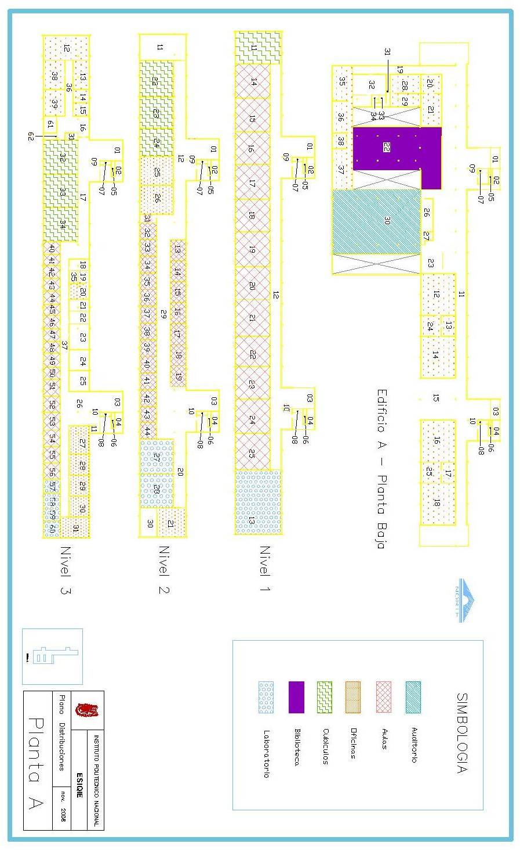

**Figura C 1.6** Plano de distribución en vista aérea de las plantas que conforman el edifico 6 de la ESIQIE. (Elaboración propia 2010)

73

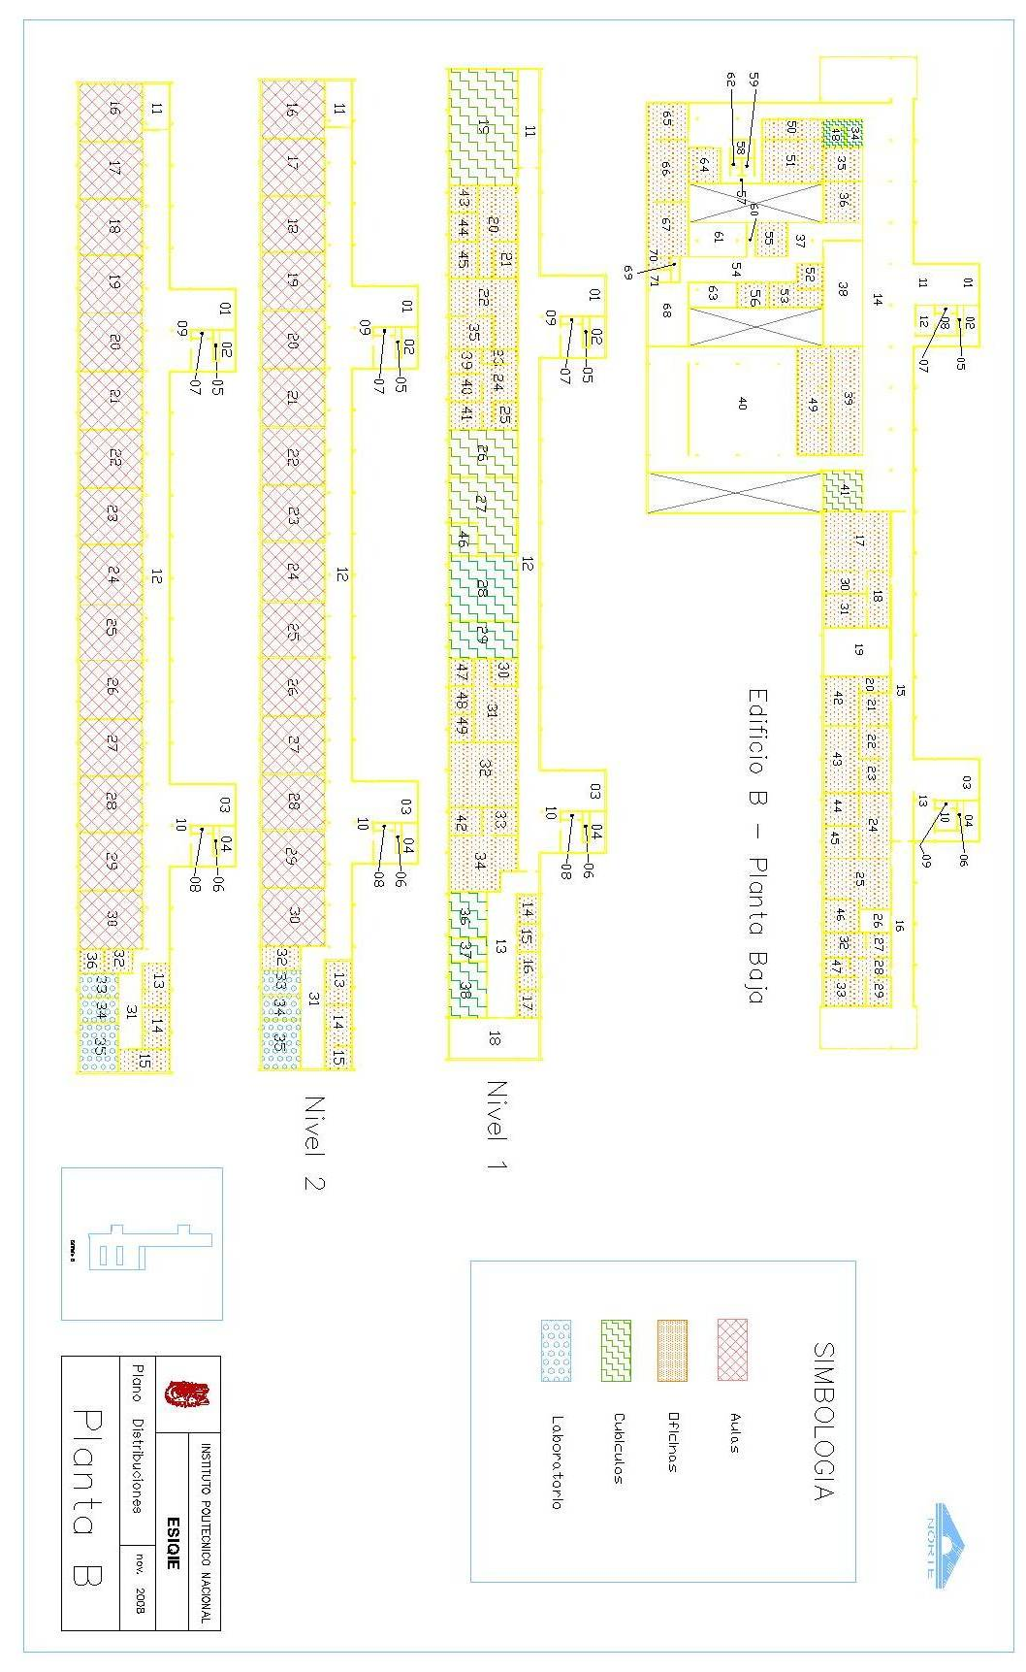

**Figura C 1.7** Plano de distribución en vista aérea de las plantas que conforman el edifico 7 de la ESIQIE. (Elaboración propia 2010)

74

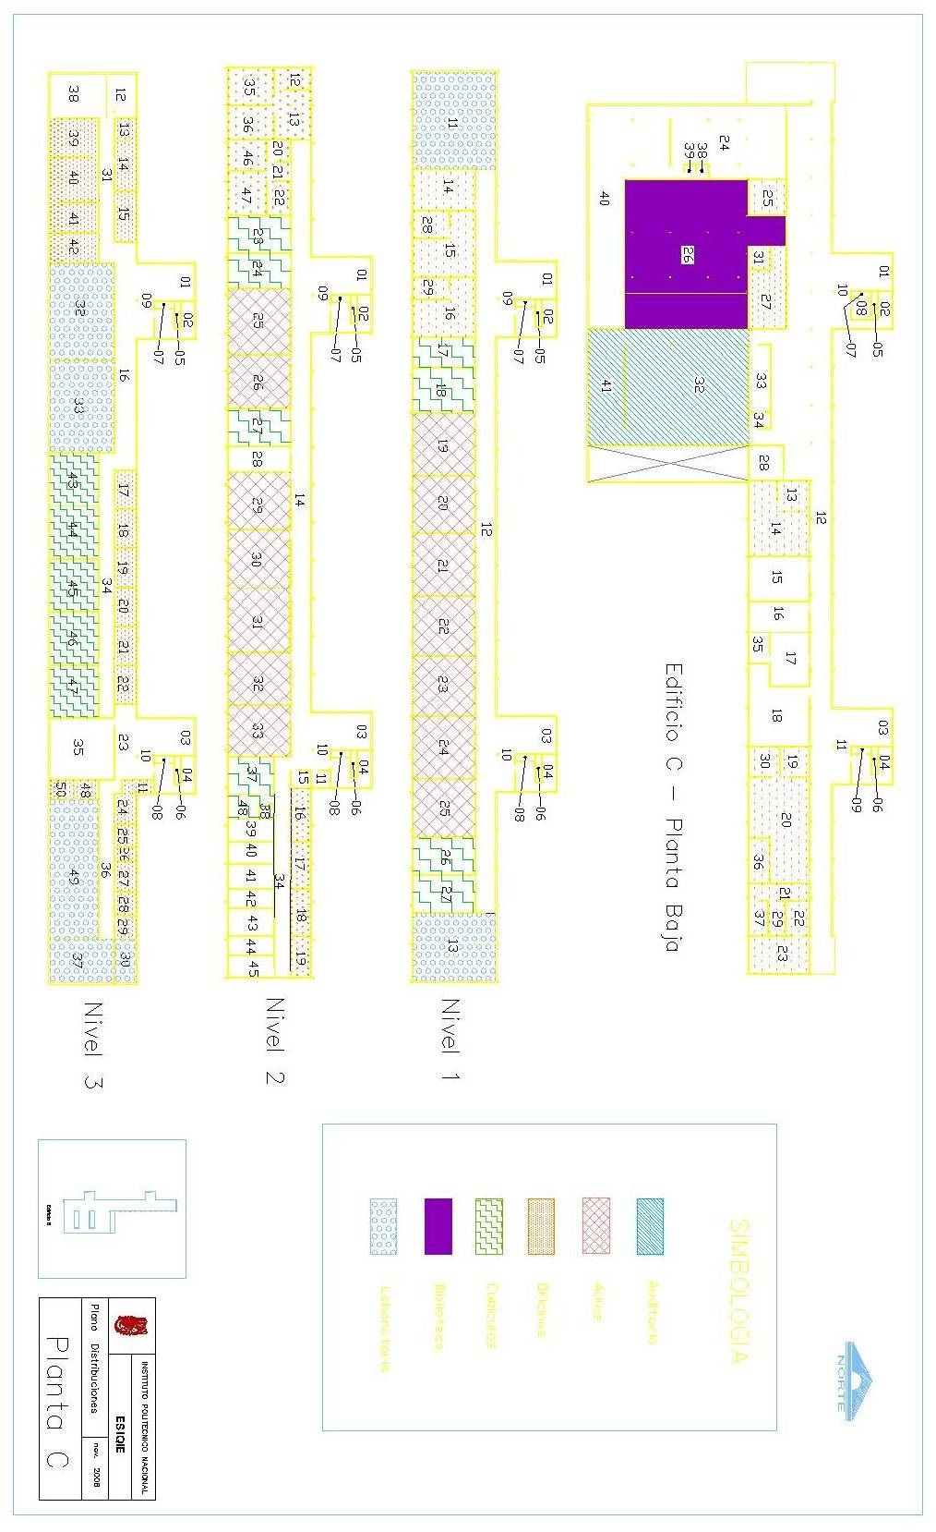

**Figura C 1.8** Plano de distribución en vista aérea de las plantas que conforman el edifico 8 de la ESIQIE. (Elaboración propia 2010)

75

**Figura C 1.9** Diagrama lógico de la Red de Datos de la ESIQIE en el 2007. (DCyC 2010)

**Figura C 1.10** Diagrama físico de los enlaces de fibra óptica en la ESIQIE. (DCyC 2010)

76

**Figura C 1.11** Diagrama lógico actual de la Red de Datos en la ESIQIE. (Elaboración propia 2010)

Como se muestra en los diagramas, la cantidad de MDF’s en esta unidad son dieciséis y se pueden apreciar en la tabla siguiente:

**Tabla A.18** Total de computadoras en la ESIQIE.

|  |  |
| --- | --- |
| NOMBRE | UBICACIÓN FÍSICA |
| AULA SIGLO XXI | EDIF. 6 1er. PISO ALA ORIENTE |
| UNIDAD DE TECNOLOGÍA EDUCATIVA | EDIF. 6 3er. PISO ALA PONIENTE |
| SITE PRINCIPAL (DIRECCIÓN) | EDIF. 7 PLANTA BAJA ALA PONIENTE |
| LAB. COMPUTO-MATEMÁTICAS | EDIF. 7 1er. PISO ALA PONIENTE |
| DIQI | EDIF. 7 1er. PISO ALA ORIENTE |
| PROCESOS | EDIF. 7 2do. PISO ALA ORIENTE |
| DEVISEP | EDIF. 8 PLANTA BAJA ALA ORIENTE |
| HEMEROTECA | EDIF. 8 PLANTA BAJA ALA PONIENTE |
| SEPI | EDIF. 8 3er. PISO ALA PONIENTE |
| UNIDAD DE INFORMATICA | EDIF. 8 3er. PISO ALA ORIENTE |
| BIBLIOTECA | EDIF. DE LA BIBLIOTECA PLANTA BAJA |
| LAB. TERMODINAMICA | EDIF. Z-6 1er. PISO |
| LAB. ANALISIS METALURGICOS | EDIF. Z-6 PLANTA BAJA |
| METALURGIA | LAB. PESADOS PLANTA BAJA |
| CEPROMIN | EDIF. CEPROMIN |
| LAB. OPERACIONES UNITARIAS | LAB. PESADOS 1er. PISO |

77

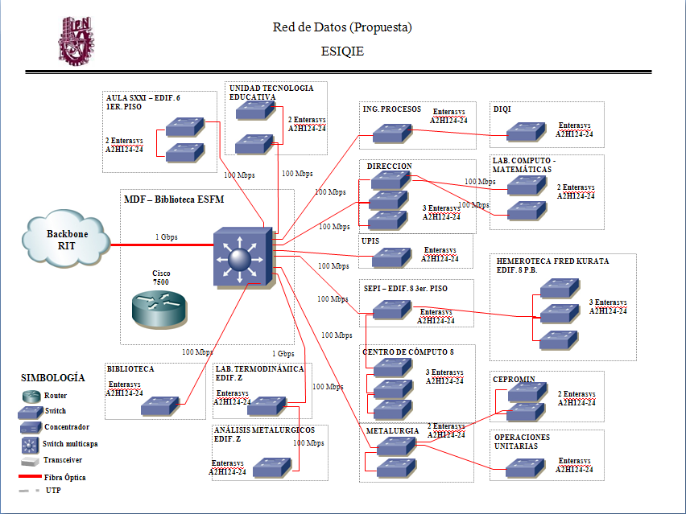

**Figura C 1.12** Diagrama lógico funcional de la Red de Datos en la ESIQIE. (Elaboración propia 2010)

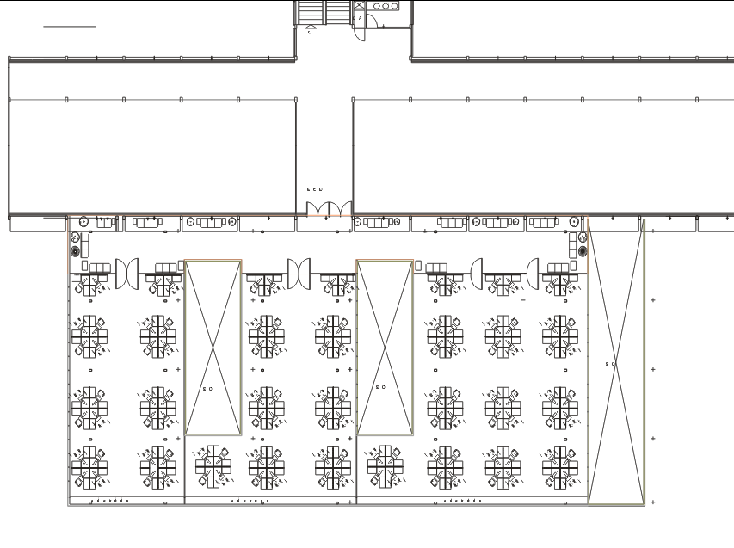

**Figura C 1.13** Distribución de espacio para trabajo académico en la ESIQIE. (Elaboración propia 2010)

78